UNIVERSIDAD TÉCNICA DE AMBATO


CENTRO DE ESTUDIOS DE POSGRADO
DIPLOMADO SUPERIOR EN INFORMÁTICA EDUCATIVA UNIVERSITARIA
____
TEMA: “LA RED SOCIAL FACEBOOK PARA LA VINCULACIÓN DE LAS EGRESADAS DEL BACHILLERATO DEL COLEGIO NACIONAL EXPERIMENTAL AMBATO DE LA CIUDAD DE AMBATO”

Trabajo de Investigación

Previa a la obtención del grado académico de Diploma Superior en Informática Educativa Universitaria.

AUTORA: Ing. Delia María Luisa Flores Salinas
DIRECTORA: Ing. Mg. Wilma Gavilanes López

AMBATO – ECUADOR
2013

Al Consejo de Posgrado de la UTA.

El tribunal receptor de la defensa del trabajo de investigación con el tema: “LA RED SOCIAL FACEBOOK PARA LA VINCULACIÓN DE LAS EGRESADAS DEL BACHILLERATO DEL COLEGIO NACIONAL EXPERIMENTAL AMBATO DE LA CIUDAD DE AMBATO”, presentado por la Ing. Delia María Luisa Flores Salinas y conformado por Ing. Mg. Hernando Buenaño Valencia, Ing. Mg. Xavier López Andrade, Ing. Mg. Galo López Sevilla, Miembros del Tribunal, Ing. Mg. Wilma Gavilanes López, Director del trabajo de investigación y presidido por Ing. Mg. Juan Garcés Chávez, Presidente del Tribunal y Director del CEPOS – UTA, una vez escuchada la defensa oral, el Tribunal aprueba y remite el trabajo de investigación para uso y custodia en las bibliotecas de la UTA.

Ing. Mg. Juan Garcés Chávez Ing. Mg. Juan Garcés Chávez
Presidente del Tribunal de Defensa DIRECTOR CEPOS

Ing. Mg. Wilma Gavilanes López
Directora de Trabajo de Investigación

Ing. Mg. Hernando Buenaño Valencia
Miembro del Tribunal

Ing. Mg. Xavier López Andrade
Miembro del Tribunal

Ing. Mg. Galo López Sevilla
Miembro del Tribunal

AUTORÍA DE LA INVESTIGACIÓN

La responsabilidad de las opiniones, comentarios y críticas emitidas en el trabajo de investigación con el tema “LA RED SOCIAL FACEBOOK PARA LA VINCULACIÓN DE LAS EGRESADAS DEL BACHILLERATO DEL COLEGIO NACIONAL EXPERIMENTAL AMBATO DE LA CIUDAD DE AMBATO”, nos corresponde exclusivamente a Ing. Delia María Luisa Flores Salinas Autora e Ing. Mg. Wilma Gavilanes López , Directora del trabajo de Investigación, y el patrimonio intelectual del mismo a la Universidad Técnica de Ambato.

____________________________ ______________________________
Ing. Delia María Luisa Flores Salinas Ing. Mg. Wilma Gavilanes López
AUTORA DIRECTORA

DERECHOS DE AUTOR

Autorizo a la Universidad Técnica de Ambato, para que haga de este trabajo de investigación o parte de él un documento disponible para su lectura, consulta y procesos de investigación, según las normas de la Institución.

Cedo los Derechos de mi trabajo de investigación, con fines de difusión pública, además apruebo la reproducción de este, dentro de las regulaciones de la Universidad.

_________________________________
Ing. Delia María Luisa Flores Salinas
C.I. 1801611359

AGRADECIMIENTO

Un profundo agradecimiento a mi familia por su infinito apoyo moral, al Colegio Nacional Experimental Ambato, por su disponibilidad brindada para recabar información, a mi tutora Ing. Mg. Wilma Gavilanes López, por su incondicional acompañamiento durante el desarrollo de este proceso.

DEDICATORIA

Esta investigación se la dedico a mis padres que no solo me dieron su corazón, ni solo su querer, ni solo su razón, me dieron vida para ser más y servir mejor.

INDICE GENERAL
CONTENIDOS

PORTADA i
AL CONSEJO DE POSGRADO ii
AUTORÍA DE LA INVESTIGACIÓN iii
DERECHOS DE AUTOR iv
AGRADECIMIENTO v
DEDICATORIA vi
ÍNDICE GENERAL DE CONTENIDOS vii
ÍNDICE DE TABLAS xii
ÍNDICE DE CUADROS xiii
ÍNDICE DE GRÁFICOS xiii
INDICE DE IMÁGENES xiii
RESUMEN EJECUTIVO xv
INTRODUCCIÓN 1

CAPÍTULO I

- PROBLEMA

1.1Tema de investigación 2
1.2Contextualización 2
1.2.1 Árbol de problemas 4
1.2.2 Análisis Crítico 5
1.2.3 Prognosis 5
1.2.4 Formulación del problema 6
1.2.5 Interrogantes de la investigación 6
1.2.6 Delimitación del problema 6
1.3Justificación 7
1.4 Objetivos 7
1.4.1Objetivo general 7
1.4.2Objetivo específico 8

CAPÍTULO II

2. MARCO TEÓRICO

2.1 Antecedentes investigativos 9
2.2 Fundamentación filosófica 10
2.3 Fundamentación legal 11
2.4 Categorías fundamentales 12
2.4.1 Categorización de variables 13
2.4.2 Sistema de redes conceptuales variable independiente 14
2.4.3 Sistema de redes conceptuales variable dependiente 15
2.4.4 Categorías fundamentales de la variable independiente 16
2.4.5 Categorías fundamentales de la variable dependiente 20
2.4.6 Relación entre categorías 27
2.5 Hipótesis 28
2.6 Variables 28
CAPÍTULO III

3. MARCO METODOLÓGICO

3.1 Enfoque 29
3.2 Modalidad de la investigación 29
3.3 Tipo de investigación 30
3.4 Población y muestra 30
3.5 Operacionalización de las variables 32
3.6 Recolección de la información 34
3.7 Procesamiento y análisis de la información 34

CAPÍTULO IV

4. ANÁLISIS E INTERPRETACIÓN DE RESULTADOS

4.1 Análisis e Interpretación 36
4.2 Tabulación y grafica 36
4.3 Verificación de la Hipótesis 47
4.3.1 Modelo Lógico 47
4.3.2 Elección de la Prueba estadística 47
4.3.3 Combinación de frecuencias 48
4.3.3.1 Frecuencias Observadas 49
4.3.3.2 Cálculo de chi cuadrado 50
4.3.4 Nivel de significancia 50
4.3.5 Regla de Decisión 51
4.3.6 Representación Gráfica 51

CAPÍTULO V

5. CONCLUSIONES Y RECOMENDACIONES

5.1 Conclusiones 52
5.2 Recomendaciones 53

CAPÍTULO VI

6. PROPUESTA

6.1 Titulo 54
6.2 Antecedentes de la propuesta 55
6.3 Justificación 56
6.4 Objetivos 58
6.4.1 Objetivo General 58
6.4.2 Objetivo Específico 58
6.5 Análisis de Factibilidad 58
6.6 Fundamentación Científica 59
6.7 Metodología 68
6.8 Monitoreo y desarrollo de la evaluación de la propuesta 69
7 Previsión de la evaluación 88
7.1 Conclusión personal 88

MATERIALES DE REFERENCIA

BIBLIOGRAFIA 89
ANEXOS 92

ÍNDICE DE TABLAS

Tabla N° 1. Actividad Actual 37
Tabla N° 2. Año de obtención de título de bachiller 38
Tabla N° 3 Red Social de fácil comunicación 39
Tabla N°4. Razones para mantenerse en una red social 40
Tabla N°5 Contacto con ex compañeras 41
Tabla N°6. Qué compartiría en una cuenta de integración 42
Tabla N°7 Formaría parte de una cuenta de integración 43
Tabla N°8 Mejor alternativa para crear cuenta de integración 44
TablaN°9 Utilidad de cuenta en Facebook 45
Tabla N°10. Contribución de Información 46
Tabla N° 11. Contacto con ex compañeras 48
Tabla N°12 Utilidad de Facebook 49
Tabla N°13 Frecuencias observadas 49
Tabla N°14 Cálculo de chi cuadrado 50

ÍNDICE DE CUADROS
Cuadro N°1 Operacionalización de la variable independiente 32
Cuadro N°2 Operacionalización de la variable dependiente 33
Cuadro N°3 Técnicas e instrumentos de la investigación 33
Cuadro N°4 Presupuesto 55
Cuadro N°5 Metodología 68
Cuadro N°6 Previsión 88

ÍNDICE DE GRÀFICOS

Gráfico N° 1Arbol de problemas 4
Gráfico N°2. Categorización de las variables 13
Gráfico N°3 Sistema de redes conceptuales Variable Independiente 14
Gráfico N°4 Sistema de redes conceptuales Variable Dependiente 15
Gráfico N°5. Actividad actual 37
Gráfico N°6. Año de obtención del título de bachiller 38
Gráfico N°7. Red social de fácil comunicación 39
Gráfico N°8. Razones para mantenerse en una red social 40
Gráfico N°9. Contacto con ex compañeras 41
Gráfico N°10.Qué compartiría en una cuenta de integración 42
Gráfico N°11. Formaría parte de una cuenta de integración 43
Gráfico N°12. Mejor alternativa para una cuenta de integración 44
Gráfico N°13. Utilidad de cuenta en facebook 45
Gráfico N°14. Contribución de información 46
Gráfico N°15.Representación grafica 51

ÍNDICE DE IMÁGENES
Imagen N°1 Escritorio de Windows 69
Imagen N°2 Google 70
Imagen N°3 Gmail 71
Imagen N°4 Cuenta en Google 72
Imagen N°5 Drive 73
Imagen N°6 Formulario 74
Imagen N°7 Cuestionario en línea primera parte 74
Imagen N°8 Cuestionario en línea segunda parte 75
Imagen N°9 Cuestionario en línea tercera parte 76
Imagen N°10 Resultados 77
Imagen N°11 Facebook 78
Imagen N°12 Cuenta Facebook 78
Imagen N°13 Muro 79
Imagen N°14 Confirmación amistad 80
Imagen N°15 Perfil de usuario 81
Imagen N°16 Creación de enlace 82
Imagen N°17 Visualización desde otra cuenta 82
Imagen N°18 Solicitar amistad 83
Imagen N°19 Solicitud de amistad envío 84
Imagen N°20 Ubicación del enlace 85
Imagen N°21 Revisión de resultados 85
Imagen N°22 Estadísticas 86
Imagen N°23 Importación de información 87

UNIVERSIDAD TÉCNICA DE AMBATO
CENTRO DE ESTUDIOS DE POSGRADO
DIPLOMADO SUPERIOR EN INFORMÁTICA EDUCATIVA UNIVERSITARIA

“LA RED SOCIAL FACEBOOK PARA LA VINCULACIÓN DE LAS EGRESADAS DEL BACHILLERATO DEL COLEGIO NACIONAL EXPERIMENTAL AMBATO DE LA CIUDAD DE AMBATO”

Autora: Ing. María Luisa Flores Salinas
Directora: Ing. Mg. Wilma Gavilanes López
Fecha: 24 de Enero 2013

RESUMEN

En el colegio nacional experimental Ambato de la ciudad de Ambato egresan grupos representativos a nivel nacional de personas que se integran socialmente en la población económicamente activa, manteniendo prioridades que les permite desarrollarse en el medio.

El desarrollo de la tecnología ha servido como herramienta de soporte para mantener vínculos interpersonales en varios ámbitos, siendo el primordial el contacto entre familiares y amigos, aunque se han creado también dentro de las redes sociales grupos y comunidades que integran a personas con intereses y fines específicos.

Las necesidades de las instituciones se ligan siempre a las personas que las conforman o las conformaron en algún momento, siendo esta la base investigativa que permitiría al colegio experimental Ambato crear una cuenta de usuario como institución en la cual se pueda agrupar a todas las personas que cursaron sus estudios por esta institución educativa.

Pero el fondo va más allá de las expectativas creadas en las redes sociales en el aparente afán de reunir personas, aquí se ha pretendido realizar un seguimiento a todos los egresados en diferentes periodos mediante la aplicación de una encuesta en línea, misma que será sociabilizada en Facebook y los resultados se almacenaran mediante el sistema en un repositorio digital.

Toda aquella información que se recabe mediante las encuestas en línea será objeto de análisis para determinar el comportamiento post egresamiento del alumnado de la institución y podrán expresarse gráficamente, capaz de que los resultados sean comprensibles como para tomar decisiones que corrijan fallos metodológicos si existieran.

Descriptores:

Egresamiento, Seguimiento, Post bachillerato, Herramienta técnica, Redes sociales, Facebook, Cuentas de usuario, Cuestionario en línea, Drive

TECHNICAL UNIVERSITY OF AMBATO
POSTDEGREE STUDY CENTER
HIGHER DIPLOMA IN COMPUTER EDUCATION UNIVERSITY

“FACEBOOK SOCIAL NETWORK FOR LINKING THE BACHELOR GRADUATES OF THE NATIONAL COLLEGE EXPERIMENTAL AMBATO OF AMBATO CITY”

Author: Ing. María Luisa Flores Salinas
Director: Ing. Mg. Wilma Gavilanes López
Date: 24 de Enero 2013

SUMMARY
In “Colegio Nacional Experimental Ambato”, in the city of Ambato a big group of students graduate periodically and they become part of the Ecuadorian society as well as of the economic labor force to help in the development of Ecuador.

The development of technology has served as a supporting tool to maintain the interpersonal relations in different fields; for example, the interpersonal relationships between families and friends; the social network as well as the relations in communities to integrate people with specific interests and purposes.

In institutions there are specific interests in which people play a special role. This is to make research to cooperate with Colegio National Experimental Ambato by creating a user account for this institution and bring all the actors of the institution as a unit and be part of it even though they are not there physically.

There are also other expectations, not just bring people together, but with the development of this research is to contact people who had graduated at this school and in this way to keep a track of graduates in different periods by implementing an online survey which will be done with the help of Facebook. Finally the results will be stored in a digital repository system.

The information collected will be analyzed, processed and the results will determine where students are, what they are doing, the kind of job they have and all this information will be shown graphically. At the very end, those results will help not just to make results understandable, but also for authorities to make right decisions at a certain time.

Descriptors:

Graduate, Follow up, Post graduate, Technical tool, Social network, Facebook, User accounts, Online questionnaire, Drive

Introducción

El presente trabajo hace un estudio centrado en la tecnología y sus avances para obtener información relevante, si bien es cierto no se mantiene un esquema rígido respecto del modelo de uso de las redes sociales motivo de estudio, sin embargo es preciso definirlo como medio para alcanzar objetivos que permitan vincular a la institución con sus estudiantes y a los estudiantes con sus ex compañeros mediante una cuenta de usuario del colegio.

En el Capítulo I se hace referencia a lo que constituyen la redes sociales y la necesidad de vincular a los egresados con la institución formulando un problema donde el seguimiento post bachillerato ayuda a definir la razón de las actividades y a promover un análisis que generaría cambios positivos

En el Capítulo II se establece el marco teórico conceptual donde las variables son determinantes científicas demostradas con estudios anteriores y aportaciones de valía para la ejecución del trabajo.

En el Capítulo III se define la metodología para la aplicación del estudio y análisis investigativo operacionalizando las variables y estableciendo la población que será objeto de estudio.

En el Capítulo IV una vez recabada ya la información se procede a tabular y definir los resultados del estudio previos a proponer una solución centrada en la hipótesis establecida.

En el Capítulo V exclusivamente centra su contenido en lo que constituyen las conclusiones a las que se ha llegado con los resultados obtenidos y las recomendaciones que se tomaran en cuenta para la propuesta.

En el Capítulo VI se plantea una propuesta basada técnica y científicamente en los resultados producto de la investigación realizada, dando una solución práctica que ayudará en la solución al problema descrito.
CAPÍTULO I

EL PROBLEMA DE INVESTIGACIÓN

  - Tema de investigación

´´LA RED SOCIAL FACEBOOK PARA LA VINCULACIÓN DE LAS EGRESADAS DEL BACHILLERATO DEL COLEGIO NACIONAL EXPERIMENTAL AMBATO DE LA CIUDAD DE AMBATO´´

  - Contextualización

Las redes sociales han revolucionado el planeta como medio de comunicación y relación interpersonal de tipo virtual dando cabida a nuevas oportunidades en varios aspectos permitiendo conocer personas nuevas y establecer una relación sea cual fuere el tipo, sin embargo la razón de las redes sociales va mas allá tal es así que su existencia ha permitido incurrir en varios campos de tipo investigativo comercial publicitario y otros.

En Europa se inició la revolución virtual aplicada al campo comercial e investigativo cada una de las áreas aprovechadas al máximo, obteniendo resultados placenteros que permiten a las empresas e instituciones tomar nuevas vías en los aspectos de crecimiento.

En Asia se fomenta el compartir información mediante grupos o redes virtuales orientadas a la investigación dentro del campo tecnológico experimental proporcionando alternativas de sociabilización del conocimiento.

En América se ha convertido en una poderosa herramienta que permite recopilar información mediante la aplicación de cuestionarios en red para determinar mediante encuestas virtuales los comportamientos en empresas de tipo comercial y los resultados obtenidos en instituciones de prestación de servicios públicos como privados para con los resultados obtenidos aplicar correctivos que mejoren los sistemas aplicados.

En Ecuador a pesar de que la tecnología se ha instalado con fuerza en todo nivel podemos decir que a nivel institucional y educativo no existe compenetración como para utilizar las redes sociales como un medio de evaluación y análisis.

Las redes sociales permitirán establecer un control estadístico muy acertado para mediante los usuarios interesados conseguir anexarlos como seguidores, mismos que estarán prestos a proporcionar la información necesaria mediante el uso de cuestionarios en línea.

Según registros locales existentes en bibliotecas e internet no se han encontrado investigaciones anteriores de instituciones educativas que cuenten con un repositorio digital en la que se recoja toda la información pertinente a sus egresadas, lo que hicieron y están haciendo una vez que salieron de las aulas de la institución educativa o lo que van a hacer después de egresar; a nivel provincial se ha buscado información referente a este problema, pero de igual manera se ha manifestado que muchos egresados se reúnen esporádicamente para celebrar el año de haber egresado, pero no ha existido una relación directa con las instituciones a las que pertenecen.

En relación al Colegio Nacional Experimental Ambato revisados los archivos correspondientes en secretaria, departamento de orientación y bienestar estudiantil, no existe un archivo que determine todos los datos en relación con las egresadas, ni existen vínculos que permitan reunirlas, salvo en esporádicas situaciones se han acercado al establecimiento para solicitar se les permita ocupar las instalaciones en una reunión de celebración por cumplir los 10, 15, 20 o 25 años de egresadas, lo que implica que no existe una verdadera relación que permita llevar un registro sobre lo que hicieron después de haber egresado.

Una vez egresadas las estudiantes de la institución no se conoce el destino en relación a sus estudios y profesiones que han adquirido, tampoco se cuenta con una técnica virtual que permita aprovechar a la tecnología como un recurso de evaluación estadístico a través del cual se pueda recabar información útil que se archive en un repositorio digital para su análisis posterior en busca de soluciones que mejoren la situación de sus estudiantes para cuando enfrenten la realidad social como población económicamente activa.

Las redes sociales se constituyen como una solución práctica a los problemas de vinculación entre ex alumnos y ex compañeros de las instituciones, permitiendo que se realice un seguimiento formal y voluntario a las personas que formaron parte de cierta institución.

    - Árbol de problemas

Desinformación de la realidad de los egresados
Desvinculación de los egresados con el colegio
Falta de implementación de políticas coherentes en relación con el entorno

EFECTOS
Ineficiente método para el seguimiento de los egresados
PROBLEMA PROBLEMA

CAUSAS
Ausencia de responsables designados para el seguimiento de egresados.
Falta de compromiso de los egresados con la institución.
Carencia de una base de datos de los egresados.

Gráfico N°1 Árbol de problemas
Elaborado por: María Luisa Flores

    - Análisis crítico

En el seguimiento de las egresadas, existe ausencia de responsables designados para el seguimiento, creando un vacío de información sobre la realidad post egresamiento en cada uno de los ex alumnos de la institución manteniendo una falta en la implementación de políticas coherentes en relación con el entorno.

Se carece de una base de datos o repositorio digital de los egresados desde el cual se pueda acceder a información que permita conocer sobre las actividades y progresos post egresamiento, creando desinformación de la realidad de los egresados en su integración a la sociedad y sus actividades post bachillerato.

La falta de compromiso de los egresados con la institución hace que se alejen de ella, muy aparte de las razones posibles que obliguen a este alejamiento el interés por el lugar donde se graduaron es muy bajo por lo que no existe razón alguna para mantener un vínculo, manteniéndose la desvinculación de los egresados con el colegio.

    - Prognosis

El mantener desvinculados a los egresados con la institución no se permitirá el desarrollo del colegio, tal es así que sin poder vincular los egresados del colegio no habrá información necesaria, sin una base de datos o repositorio digital no podrán llevarse registros, y se perdería por completo el rastro de los ex alumnos y la utilidad de la educación impartida lo que deterioraría la imagen institucional, sin poder dar un testimonio convincente de la calidad en su enseñanza y los resultados correspondientes.

La institución perdería la oportunidad de autoevaluar su modelo educativo, creando desconcierto en generaciones futuras sobre el colegio y sus alternativas de aprendizaje en las diferentes áreas del conocimiento.

    - Formulación del problema

¿De qué manera incidiría la utilización de la red social Facebook para la vinculación de las egresadas del bachillerato del Colegio Nacional Experimental Ambato?

    - Interrogantes de la investigación

¿Cómo se conseguirá vincular a las egresadas de la institución para poder crear un repositorio digital?

¿Qué información se requiere conocer de los egresados de la institución?

¿Qué técnicas se utilizarán para lograr a través de la red social Facebook vincular a las egresadas del Colegio Nacional Experimental Ambato?

¿Cómo se obtendrá información veraz y oportuna de los egresados?

    - Delimitación del problema de investigación

CAMPO: Informática
ÁREA: Redes sociales
ASPECTO: Facebook
ESPACIAL: Colegio Nacional Experimental Ambato
TEMPORAL: Octubre 2011 – Febrero del 2012
BENEFICIARIOS: Estudiantes de la institución

  - Justificación

El presente proyecto se justifica porque al desconocer el destino profesional de las egresadas, la institución no está cumpliendo claramente los objetivos de la misma, la inserción laboral y/o profesional de las egresadas representa la mejor evidencia de eficacia en las actividades que realiza la institución educativa.

La importancia de este proceso debe ser desarrollado en cooperación de alumnos y profesores, asumiendo responsabilidades conjuntas que conlleven a establecer relaciones fuertes entre alumnos e institución para lograr crear una base de datos o repositorio digital con información verídica que de fe de la calidad en la enseñanza que imparte el Colegio Nacional Experimental Ambato.

La finalidad del proceso de seguimiento de las egresadas es conocer su experiencia profesional a partir de cuando salen del plantel como bachilleres, analizando la relación entre los estudios cursados y su trayectoria profesional, de esta manera verificar la eficacia de la oferta formativa.

Se realizará, mediante la integración de las egresadas a través de la red social de mayor aceptación se elaborará un cuestionario en línea que deberán llenar todas las personas que pasen a ser usuarios seguidores de la página y esta información se grabará automáticamente en un archivo al que se lo denominará repositorio digital.

  - Objetivos

Objetivo general
Determinar la incidencia de utilizar la red social Facebook para vincular a las egresadas del Colegio Nacional Experimental Ambato con el fin de que se consiga crear un repositorio digital que contenga información sobre las actividades post egreso de la institución.

Objetivos específicos

- Realizar un diagnóstico para determinar la relación existente entre las egresadas y el Colegio Nacional Experimental Ambato.
- Analizar el accionar post bachillerato de los alumnos de la institución y su integración al mercado laboral.
- Elaborar un repositorio digital utilizando la red social Facebook para reunir virtualmente a las egresadas del Colegio Nacional Experimental Ambato.

CAPÍTULO II

MARCO TEÓRICO

2.1 Antecedentes investigativos

Anteriormente no se han realizado investigaciones similares en la institución.

A nivel de la provincia no se han encontrado antecedentes investigativos que busquen reunir o pretendan establecer vínculos entre los egresados y las instituciones mediante algún medio.

Sin embargo a nivel de internet se ha podido recopilar información sobre trabajos con cierta similitud en una de las variables planteadas, mismas que se harán referencia a continuación.

GAYTAN J. (2009) Vinculación profesional y empleabilidad, en la búsqueda de un modelo educativo para el siglo XXI en México. Facultad de Doctorado en liderazgo educativo - Universidad Valle de México.

Objetivo general:
Medir el impacto o intensidad de los beneficios que a partir de este supuesto tienen las estrategias formativas innovadoras en el desarrollo de competencias con impacto sobre el mercado laboral, especialmente las estrategias formativas externas.

Objetivos específicos:
Medir los beneficios que se generan de esta relación, en el empleado egresado del sistema educacional, buscando determinar las distintas correlaciones que se generan entre los factores que definen esta relación. Para ello, se recopilará información relacionada a las experiencias formativas de un grupo de estudiantes.

Conclusiones

Este trabajo fue realizado con la finalidad de establecer una relación que permita obtener la información necesaria para conocer el destino de los egresados y su vinculación en el ámbito laboral mediante establecer interrelaciones que mantenga la comunicación permanente desde antes de egresar, con el fin de adecuar y mejorar las estrategias formativas.

El objeto de mantener reuniones con cierta frecuencia permitirá conocer cómo se establecen las relaciones para determinar la vinculación del egresado en el ámbito laboral y la utilidad del conocimiento adquirido, la facilidad de la inserción laboral, y el curso en el desempeño según la orientación vocacional.

2.2 Fundamentación filosófica

La presente investigación se fundamenta filosóficamente dentro de los modelos existentes ante una evidente realidad respecto de los vínculos y su existencia, lo que genera desconcierto respecto de una realidad que debería mantenerse para justificar y demostrar la calidad en la enseñanza de los maestros que forman un criterio en las personas mientras son sus alumnos por un periodo representativo.

Esta realidad establece únicamente mediante el contacto de los ex alumnos de la institución, la correspondiente creación de una base de datos o repositorio digital que permita acceder a información obtenida directamente de la fuente, será el principio que determine la calidad de la institución fundamentada en el seguimiento a los egresados y su accionar posterior. Cabe indicar también que los alumnos actuales, los que están en proceso de graduación y los que están cursando el último nivel de bachillerato tienen un rol importante en esta investigación, podrían constituir el nexo para determinar con claridad el resultado de este trabajo.

2.3 Fundamentación legal

El presente trabajo se sustenta en los artículos siguientes:

La constitución política del estado articulo 7 con fecha 2 de Julio del 2006 determina: “Exigir que los departamentos de orientación y bienestar estudiantil de los colegios técnicos fiscales y fisco misionales realicen las tareas de seguimiento de los egresados de los planteles para establecer su inserción en el mercado laboral.

El articulo 179 numeral 6 de la constitución política del Ecuador, en concordancia con el artículo 17 del estatuto del régimen jurídico y administrativo de la función ejecutiva acuerda:

- Aprobar el marco regulador de la administración, organización y funcionamiento de las instituciones educativas que ofertan bachillerato técnico.
- Determinar los lineamientos que constan en el nexo de este acuerdo

Gestión de alumnos

29. la institución educativa promueve la puesta en funcionamiento de una asociación de alumnos antiguos y la elaboración de un plan de actividades de encuentro y relación de alumnos.

Que el artículo 16 de la Constitución de la República, en el numeral 2, establece que todas las personas, en forma individual o colectiva, tienen derecho al acceso universal a las tecnologías de información y comunicación;

Que el artículo 16 del Estatuto Orgánico de Gestión Organizacional por Procesos de esta Cartera, expedido mediante Acuerdo Ministerial No. 390-10 de 1 de junio del 2010, establece que la Subsecretaría de Calidad Educativa, a través de la Dirección Nacional de Innovación Educativa, es responsable de proponer políticas para el mejoramiento de la pedagogía de aula mediante el uso creativo de recursos tecnológicos, así como sobre la incorporación del uso adecuado de las Tecnologías de Información y Comunicación (TIC) aplicadas a la educación;

El art, 27 de la Constitución dice: “La educación se centrará en el ser humano y garantizará su desarrollo holístico y el desarrollo de competencias y capacidades para crear y trabajar”.

El art. 347, numeral 1 de la Constitución que expresa: “….asegurar el mejoramiento permanente de la calidad de la educación en las instituciones”
En el art. 77 literal i del Reglamento de Educación se permite que el director de las escuelas pueda “Orientar la elaboración y utilización de recursos didácticos”

En el art. 82 literal l del Reglamento de Educación explica sobre los deberes y atribuciones del Consejo Técnico permite “Diseñar y elaborar el material didáctico y utilizarlo oportunamente”.

En el art. 292 literal g del Reglamento de Educación dice: “Identificar las causas de los errores y de las dificultades del aprendizaje, con miras a efectuar las modificaciones indispensables en el futuro”

2.4 Categorías fundamentales

Variable independiente VI Red social Facebook
Variable dependiente VD Vinculación de egresados

2.4.1 Categorización de variables
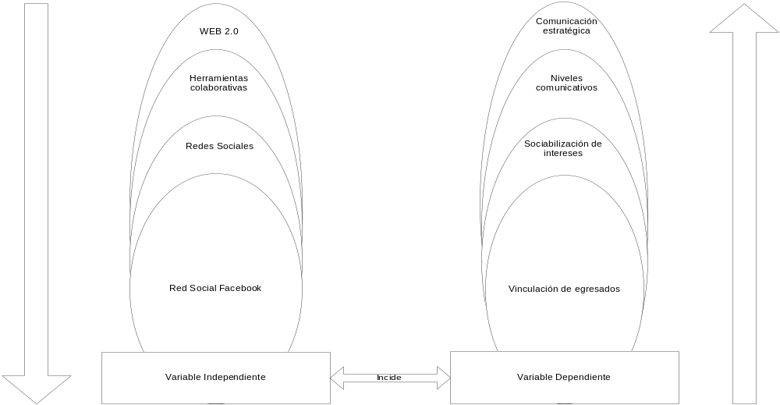
Gráfico N°2 Categorización de Variables
Elaborado por: María Luisa Flores

2.4.2 Sistema de redes conceptuales VI
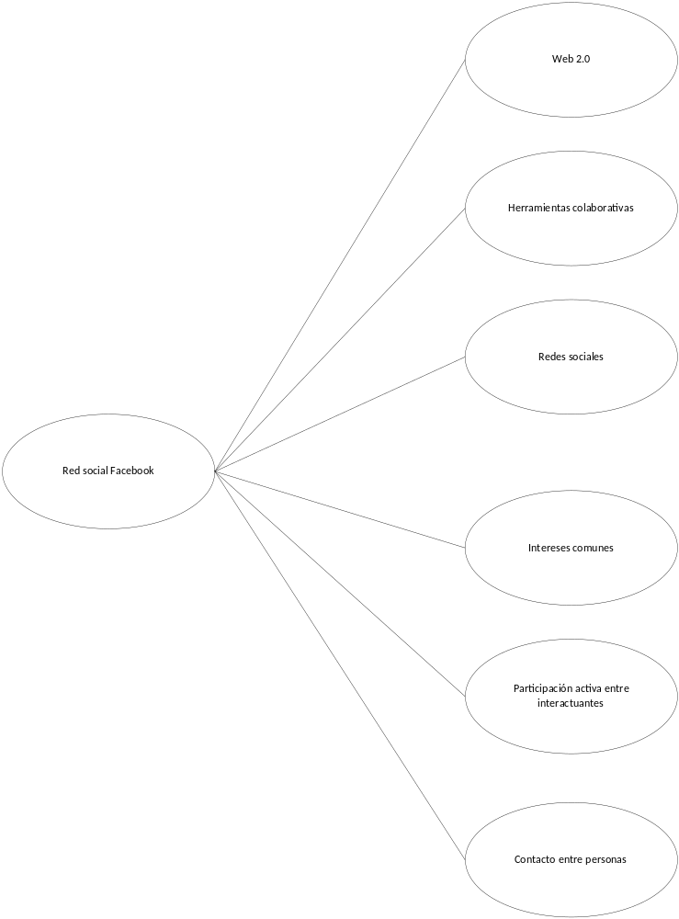
Gráfico N°3 Sistema de Redes Conceptuales Variable Independiente
Elaborado por: María Luisa Flores

2.4.3 Sistema de redes conceptuales VD
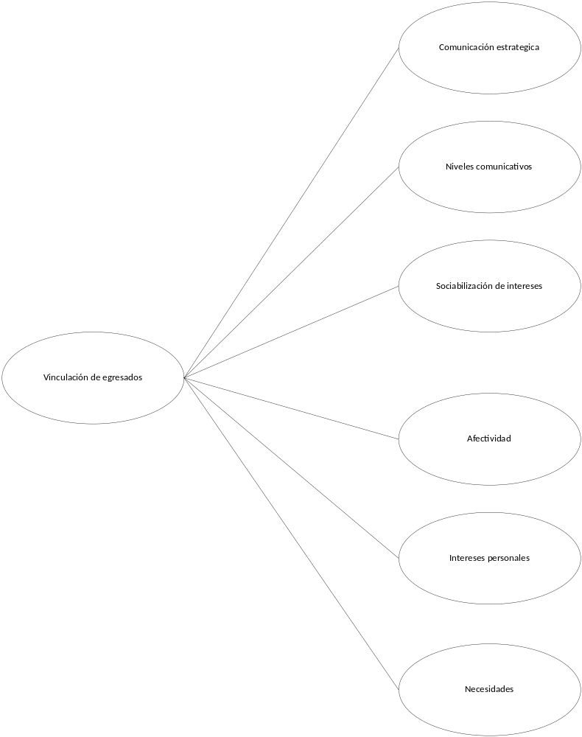Gráfico N°4 Sistema de Redes Conceptuales Variable Dependiente
Elaborado por: María Luisa Flores

2.4.4 Categorías fundamentales de la Variable independiente

- Web 2.0

“La Web 2.0 es la transición que se ha dado de aplicaciones tradicionales hacia aplicaciones que funcionan a través de las web, enfocadas al usuario final. Se trata de aplicaciones que generen colaboración y de servicios que reemplacen las aplicaciones de escritorio.”
Tomado desde: http://www.maestrosdelweb.com/editorial/web2/

“El término Web 2.0 comprende aquellos sitios web que facilitan el compartir información, la interoperabilidad, el diseño centrado en el usuario1 y la colaboración en la World Wide Web. Un sitio Web 2.0 permite a los usuarios interactuar y colaborar entre sí como creadores de contenido generado por usuarios en una comunidad virtual, a diferencia de sitios web estáticos donde los usuarios se limitan a la observación pasiva de los contenidos que se han creado para ellos.”
Tomado desde: http://es.wikipedia.org/wiki/Web_2.0

“El término, Web 2.0 fue acuñado por Tim O’Reilly en 2004 para referirse a una segunda generación en la historia de la Web basada en comunidades de usuarios y una gama especial de servicios, como las redes sociales, los blogs, los wikis o las folcsonomías, que fomentan la colaboración y el intercambio ágil de información entre los usuarios”
Tomado desde: http://davidenriquez.wordpress.com/2009/07/22/337/

- Herramientas colaborativas

“Las herramientas colaborativas, básicamente son los sistemas que permiten acceder a ciertos servicios que facilitan a los usuarios comunicarse y trabajar conjuntamente sin importar que estén reunidos un mismo lugar físico. En general con ellos se puede compartir información en determinados formatos (audio, texto, video, etc.), y en algunos casos producir conjuntamente nuevos materiales productos de la colaboración. Muchos de ellos proveen de avanzadas funcionalidades que facilitan tareas como publicación de información, búsquedas, filtros, accesos, privilegios, etc.”
Tomado desde: http://patob2000.wordpress.com/2006/09/28/funcionamiento-general-de-las-herramientas-colaborativas/

“Las herramientas de trabajo en grupo o colaborativas son aquellas que han sido concebidas para asistir a un grupo de personas en la realización de una tarea en común. Con las herramientas colaborativas se pretende disminuir tiempos, controlar el hilo de las reuniones, asegurar resultados, etc. Por lo tanto, para cada una de estas necesidades se ha intentado identificar los elementos que deben estar presentes y que garanticen óptimos resultados grupales.”
Tomado desde: http://www.cea.es/portal/novedades/2009/trabajogrupo/h-1.asp?m=2

“Son herramientas esenciales para la actual comunicación entre personas, aunque ésta sólo sea de forma virtual. Estas herramientas informáticas nos permiten interactuar con otras personas tan cerca como nuestro vecino y tan lejos como el país más recóndito. Actualmente existen diversas herramientas de este tipo tales como las redes sociales como Facebook, Twitter y Youtube; wikis, blogs e incluso los chat. Estas nuevas herramientas de la comunicación nos han permitido de forma eficaz y rápida el traspaso de información y ha acortado de una forma u otra las distancias.”
Tomado desde: http://es.wikipedia.org/wiki/Herramientas_de_Trabajo_Colaborativo

Redes sociales

“Una red social es una estructura social en donde hay individuos que se encuentran relacionados entre sí. Las relaciones pueden ser de distinto tipo, como intercambios financieros, amistad, relaciones sexuales, entre otros. Se usa también como medio para la interacción entre diferentes como chats, foros, juegos en línea, blogs, etcétera.”
Tomado desde: http: //www.redessociales.es/que-son-las-redes-sociales/

“En el ámbito de Internet, las redes sociales son páginas que permiten a las personas conectarse con sus amigos e incluso realizar nuevas amistades, a fin de compartir contenidos, interactuar y crear comunidades sobre intereses similares: trabajo, lecturas, juegos, amistad, relaciones amorosas, etc.”
Tomado desde: http://actualidaddeportenoticias.blogspot.com/2010/04/que-son-las-redes-sociales-definicion.html#ixzz1abczpqfZ

“El número de redes que existen en la actualidad es muy elevado, pero lo realmente interesante, han aparecido algunas muy especializadas: relaciones laborales, comentario sobre películas o actuaciones, cuidado de mascotas... hay de todo.”

- Red social Facebook

“Facebook (NASDAQ: FB) es una empresa creada por Mark Zuckerberg consistente en un sitio web de redes sociales. Actualmente es un sitio en el ciberespacio donde participa cualquier persona que tenga una cuenta de correo electrónico. Los usuarios pueden mantenerse en una o más redes sociales, en relación con su situación académica, su lugar de trabajo o región geográfica. Facebook ha recibido mucha atención en la blogosfera y en los medios de comunicación al convertirse en una plataforma sobre la que terceros pueden desarrollar aplicaciones y hacer negocio a partir de la red social.”
Tomado desde: http://es.wikipedia.org/wiki/Facebook

“Facebook es un sitio web formado por muchas redes sociales relacionadas con una escuela, universidad, trabajo, región, etc. La gente utiliza Facebook para mantenerse al día con sus amigos o compañeros compartiendo fotos, enlaces, vídeos, etc.”
Tomado desde: http://www.masadelante.com/faqs/facebook

“Castro, L. (2012) Facebook Es una red social propiedad de Facebook Inc., compañía que también la opera. Fundada el 4 de febrero del 2004 por Mark Zuckerberg, Eduardo Saverin, Chris Hughesy Dustin Moskovitz. En YouTube, existe un canal oficial de Facebook, donde puedes encontrar vídeos con noticias y novedades de la compañía. "La misión de Facebook es darle a la gente el poder de compartir y hacer un mundo más abierto y conectado."
Tomado desde: http://aprenderinternet.about.com/od/Facebook/a/Que-Es-Facebook.htm

- Intereses comunes

“Interés de los individuos en su condición de integrantes de una sociedad política, o sea interés por los valores que los mismos individuos y sus familias necesitan pero solo pueden lograr en forma conjunta, en una acción racionalmente planeada y coordinada en equipo.”

“Estos intereses son orientados con propósitos individuales pero afines a los de un grupo que persiguen objetivos similares, los intereses comunes pueden tener acepciones de distinta índole, crean asociaciones que pueden ser permanentes o esporádicas, enfocadas siempre a un objetivo en particular de interés general para el grupo o asociación donde se unirán esfuerzos que los permita alcanzarlos en menor tiempo y con mayor agilidad.”
Tomado desde: http://www.eumed.net/dices/definicion.php?dic=3&def=360

- Contacto entre personas

“Según Velásquez, M. (1999) Estos contactos son propios de la actividad humana, tienen horizontes y fines diversos, se realizan dentro de conglomerados con afinidades en aspectos e intereses comunes.”

“Dentro de estas actividades para establecer contactos juega un papel muy importante la comunicación, que es mediante la cual se determina el sentido del contacto y los acuerdos del mismo para establecer cualquier tipo de relación.”

- Participación activa entre interactuantes

“Es todo lo permitido que se hace, desde cualquier ámbito en busca de satisfacer y mejorar las condiciones sociales, orientados con fines comunes buscando directamente entre entidades con los mismos objetivos para compartir criterios en áreas específicas. O con fines relativos referentes a intereses específicos que se canalizan desde la empresa a los potenciales consumidores o viceversa.”

“Cualquiera fuera el caso el interés es mutuo y busca como se dijo en principio mejorar las condiciones de la sociedad mediante la satisfacción en lo que brindan las empresas e instituciones y lo que buscan o necesitan los consumidores para su bienestar y satisfacción.”
Tomado desde: http://idbdocs.iadb.org/wsdocs/getdocument.aspx?docnum=33036612

“Relacionarse de forma recíproca con varias cosas, de manera particular si es entre un ordenador y su usuario: En algunos programas informáticos, el usuario puede interactuar con los elementos que se le ofrecen en pantalla, o establecer una relación comunicativa con otros miembros que interactúan de manera simultánea frente a un ordenador.”

2.4.5 Categorías fundamentales de la Variable dependiente

- Comunicación estratégica

“Pizzolante I. (2007) “Comunicar es un arte, único del ser humano, relacionado con la búsqueda de la excelencia como individuos.”

“La comunicación se orienta en varios sentidos según se origine el mensaje para alcanzar la comprensión en el receptor, si el receptor es pasivo el mensaje es posible que sea comprendido de mejor manera que al tratar con un receptor activo. Lo importante en la comunicación es expresar las ideas claras en lenguaje fácil de comprender, manteniendo las consideraciones de lo que se pretende expresar y cuál es el oyente o grupo hacia el cual se quiere llegar con el mensaje.”

“Sin importar los niveles, la importancia del mensaje y la expresión verbal al comunicarse es la comprensión y satisfacción entre el emisor y el receptor, solo así se concluirá con una comunicación en donde se consiga determinar el fin que dio origen a la misma.”

- Niveles comunicativos

“Pizzolante I. (2007) dice que la comunicación siempre ha sido un tema importante para la sociedad humana, la preocupación por lograr este propósito debe llevar a varios niveles de penetración del mensaje en el interlocutor, resumiendo los niveles de la forma siguiente: Quien es la persona que está hablando; porque razón opinamos; qué es lo que decimos; cómo lo estamos diciendo; a quién se lo decimos; en qué lugar y en qué momento lo hacemos; qué sentido trascendente buscamos despertar.”

Nivel 1 el donde y el cuando
“El lugar donde nos hallamos y las personas con quienes nos relacionamos influyen en nuestra compenetración. Ignorar el entorno como uno de los niveles en los que nos comunicamos es como navegar sin brújula. Compenetrarnos es crear una relación de confianza e interés mutuo. Ir al encuentro de los demás en su propia visión del mundo y no solo con nuestras ideas. La comunicación es un intercambio de valores y si no logramos identificarlos, no logramos ningún intercambio. Es preciso conocer y acertar la visión del mundo que posee aquel con quien deseamos comunicarnos. Es indispensable desarrollar la flexibilidad y sensibilidad, lo que no significa que estemos de acuerdo con sus ideas sino aceptarlas y respetarlas.”

Nivel 2. El que
“Comprende nuestras acciones concretas y consientes, es decir, lo que hacemos. Este nivel de la relación se refiere a nuestro comportamiento. Muchas veces olvidamos ver el espejo que tanto nos ayudó a desarrollar la crítica constructiva y nos permitió modificar comportamientos equivocados. La arrogancia, característica muy difundida en empresas, oculta muchas veces las personalidades débiles e inseguras de sus líderes, destruyendo equipos de trabajo y proyectos de vida. Los comportamientos comunican.”

Nivel 3. El como
“Nuestra conducta muchas veces, llega a ser automática y a menudo habitual, pero no llega a ser una capacidad. Según Roberto Dilts, el desafío es desarrollar nuevas capacidades, y justo para ello debemos entrenarnos. Las conductas se componen de acciones y pensamientos que realizamos conscientemente, mientras que las habilidades son habituales, semiconscientes o inconscientes. Cuando tuvimos que andar en bicicleta tuvimos que invertir un tiempo para construir la seguridad y confianza que nos permitiera soltar el volante y no caer la comunicación estratégica es entrenamiento.”

Nivel 4. Él porque
“Comprende aquello que creemos verdadero e importante, aquellas convicciones y valores que nos identifican o no con los demás condicionan nuestras relaciones. La sociedad se agrupa en comunidades que comparten una visión. Allí está el secreto de una revolución exitosa.”

Nivel 5. El quien
“El sentido que tenemos de nosotros mismos esencia de las convicciones y valores que define quienes somos y cuál es nuestra misión en la vida, es la información que integra nuestra identidad o personalidad, antes de juzgar a los demás bien vale la pena una reversión de nosotros mismos. Para relacionarnos en este nivel debemos desarrollar balance y madurez en reconocer errores y virtudes.”

Nivel 6. Lo espiritual
“Es aquello que nos conecta con los demás y rebasa nuestra propia identidad. Es un lugar donde lo sublime caracteriza el lenguaje y que no logramos explicar racionalmente. Es un nivel de relaciones “tocadas por la magia” y que se da entre seres humanos, empresas e, inclusive, en comunidad.”
(Comunicación estratégica. Pizzolante I. pág. 75)

- Relaciones interpersonales

“Una relación interpersonal es una interacción recíproca entre dos o más personas. Se trata de relaciones sociales que, como tales, se encuentran reguladas por las leyes e instituciones de la interacción social.”

“Precisamente, en esa diferencia, reside la gran riqueza de las relaciones humanas, ya que al ponernos en contacto intercambiamos y construimos nuevas experiencias y conocimientos; pero en esa diferencia está también la dificultad para relacionarnos, pues tenemos que hacer un esfuerzo para lograr comprendernos y llegar a acuerdos.”

“En ocasiones, nuestras diferentes formas de pensar y actuar nos pueden llevar a relacionarnos con desconfianza o a vivir conflictos, pero valorar a los demás, aceptar que hay diferencias entre una y otra persona y tratar de comprendernos, puede ayudarnos a superar estos obstáculos.”

“Cada uno de nosotros tenemos el derecho de elegir con quién nos relacionamos, cómo y cuándo. Tenemos también el derecho de esforzarnos para que nuestra relación con los demás sea lo mejor posible, sin perder nuestra dignidad.”

“Uno de los aspectos más importantes de las relaciones entre las personas es la comunicación, ya que a través de ella logramos intercambiar ideas, experiencias y valores; transmitir sentimientos y actitudes, y conocernos mejor. La comunicación nos permite expresarnos y saber más de nosotros mismos, de los demás y del medio en que vivimos.”

Tomado dese: http://competenciassociales.blogspot.com/2007/08/las-relaciones-interpersonales.html

- Vinculación

“Vinculación procede del latín vinculatĭo y hace mención a la acción y efecto de vincular (atar algo en otra cosa, perpetuar algo, someter el comportamiento de alguien al de otra persona, sujetar, asegurar).”

“La vinculación puede asociarse a la relación, asociación o unión entre personas o cosas. Están vinculadas cuando comparten algún tipo de nexo y existe algo en común. Algunas vinculaciones son simbólicas o espirituales, mientras que otras se constituyen por la vía material, sin necesidad de la proximidad o contacto físico, manteniendo una relación que sea cual fuere el interés a compartir o la herramienta que utilice para hacerlo el contacto se mantiene.”

“Un hombre puede tener una vinculación afectiva con un amigo que vive en otro país, a miles de kilómetros de distancia. No hace falta que dichas personas se encuentren o se vean personalmente para que exista la vinculación. En cambio, ese mismo hombre puede no tener una vinculación con otra persona que vive al lado de su casa. Esto quiere decir que la vinculación, en ocasiones, no tiene nada que ver con la proximidad o el contacto físico.”

“En Internet, la noción de vinculación está referida a la posibilidad de navegar entre distintos documentos digitales mediante la utilización de vínculos (también conocidos como hipervínculos, enlaces, hiperenlaces o links). Gracias a la vinculación, los documentos están unidos y el internauta puede pasar de uno a otro con sólo clickear en los vínculos.”

“Las acciones de vinculación ayudan a identificar prioridades de investigación y desarrollo; la integración de grupos profesionales inter y multidisciplinarios; el diseño de mecanismos de transferencia de resultados; el análisis del impacto de las políticas públicas, la planeación prospectiva; el soporte tecnológico; la evaluación de programas, transferencia y aplicación de tecnologías y el desarrollo de nuevos productos, procesos y servicios. La vinculación incide en la formación integral del estudiante mediante: servicio social, emprendedores, prácticas o residencias profesionales.”

“La Dirección de Vinculación está conformada por coordinaciones; Enlace con el Sector Productivo, Desarrollo Comunitario, Servicio de Empleo, Seguimiento de Egresados y Servicio Social, las cuales se evalúan para encontrar fortalezas y debilidades, en una búsqueda de mejoras e innovación en los aspectos que se consideren pertinentes. A través del esfuerzo de cada coordinación se conforma un programa de trabajo que se enlaza al proyecto de Extensión”
http://definicion.de/vinculacion/

- Afectividad

“En Psicología la afectividad será aquella capacidad de reacción que presente un sujeto ante los estímulos que provengan del medio interno o externo y cuyas principales manifestaciones serán los sentimientos y las emociones.”

“En un lenguaje menos formal y más coloquial, cuando se habla de afectividad, todos sabemos que se está haciendo referencia a aquellas muestras de amor que un ser humano brinda a las personas que quiere y porque no también a otras especies que también sean parte de su entorno querido.”

“La afectividad siempre se producirá en un marco interactivo, porque quien siente afecto por alguien es porque también, de parte del otro, recibe el mismo afecto. Su predisposición para ayudar siempre a mi familia es una de las causas fundamentales de mi afecto para con él.”

“Existen una gran cantidad de símbolos de afecto aunque los más recurrentes y usados por los seres humanos son los besos, las caricias, los abrazos, las sonrisas, entre otros.”
Tomado desde: http://www.definicionabc.com/social/afectividad.php

- Intereses personales

“El término interés proviene del latín interesse (“importar”) y tiene dos grandes acepciones. Por un lado, hace referencia a la inclinación del ánimo hacia una persona, objeto o situación. Por ejemplo: “Mi principal interés es la música.”

“Por otra parte, se denomina interés a la conveniencia o beneficio en el orden material o moral. Su acepción es peyorativa, nombra a la actitud de una persona que busca aprovecharse de otra”
Tomado desde: http://definicion.de/interes/

- Necesidades

“En el marketing y los recursos humanos, una necesidad para una persona es una sensación de carencia unida al deseo de satisfacerla. Por ejemplo, la sed, el hambre y el frío son sensaciones que indican la necesidad de agua, alimento y calor, respectivamente.”

"Las necesidades son la expresión de lo que un ser vivo requiere indispensablemente para su conservación y desarrollo. En psicología la necesidad es el sentimiento ligado a la vivencia de una carencia, lo que se asocia al esfuerzo orientado a suprimir esta falta, a satisfacer la tendencia, a la corrección de la situación de carencia"

“Un deseo es una necesidad que toma la forma de un producto, marca o empresa. Por ejemplo, si se tiene sed y se siente la necesidad de hidratarse, se desea un vaso de agua para satisfacer dicha necesidad. Las necesidades no se crean, existen. Lo que se crea o fomenta es el deseo. El papel del marketing es detectar necesidades, que puedan transformarse en oportunidades de negocio, producir satisfactores (productos y/o servicios), y despertar el deseo por dichos productos o servicios, es decir convencer al consumidor que la mejor opción para satisfacer dicha necesidad es el satisfactor desarrollado por la empresa.”

“Para una organización, una necesidad es aquello que precisa para cumplir o alcanzar un objetivo determinado.”
http://es.wikipedia.org/wiki/Necesidad

2.4.6 Relación entre categorías

La tecnología a través de las redes informáticas ha permitido la evolución en muchos aspectos de la cotidianidad en el ser humano, en especial en la comunicación estratégica, abriendo nuevos canales para mantener un contacto permanente entre las personas.

La inserción de la tecnología con el internet en la comunicación mantiene los niveles comunicativos, permitiendo establecer y mantener contacto entre determinados grupos humanos.

Las redes sociales son la revolución comunicativa, haciendo que las relaciones interpersonales no se limiten por distancia, tiempo ni economía, permitiendo su accesibilidad a todos los individuos que forman parte de una comunidad determinada.

El Facebook, una de las redes sociales más popular en el mundo proporciona la oportunidad de reunir grupos que mantienen cualquier tipo de relación, con la seguridad de que la información compartida no sea invadida por ajenos a dichos grupos.

Los diferentes contactos que se puedan establecer entre personas permiten a su vez mantener actividad permanente a través de compartir información de manera inmediata, sin importar cuál sea el accionar.

Podemos ser muy asertivos al indicar que si bien es cierto dentro de todo grupo social se pueden manejar los intereses comunes que dieron origen a la creación de la comunidad y también los intereses personales que son los que hacen que cada individuo forme parte de esa comunidad.

Los intereses pueden enfocarse desde el área comercial o institucional dependiendo de las necesidades para la cual fue creada la comunidad virtual en la cual se comparte la información a cambio de los intereses comunes que compensen la inversión de tiempo y permanencia en la red.

2.5 HIPÓTESIS

La red social Facebook permitiría vincular a las egresadas del Colegio Nacional Experimental Ambato.

2.6 SEÑALAMIENTO DE LAS VARIABLES

VI = Red social Facebook
VD = Vinculación de Egresadas

CAPÍTULO III

METODOLOGIA

3.1 Enfoque

Se ha determinado el enfoque Cualitativo por que centra su interés en actividades no medibles como son las diferentes áreas en las que se desempeñan, y en el enfoque cuantitativo porque se podrá establecer un parámetro medible que permita evaluar y tasar la calidad educativa y la cantidad existente en cada área identificada a través de la red social Facebook al crear un repositorio digital o base de datos para conocer el campo de acción en el cual se desarrollan luego de haber terminado el bachillerato obteniendo así los porcentajes reales de las actividades pos bachillerato de manera periódica con una población constante dentro de cada periodo de evaluación y análisis.

3.2 Modalidad de la investigación

La investigación se enmarca en el campo bibliográfico, donde se busca la justificación con aportes científicos sobre investigaciones anteriores debidamente documentadas en textos, revistas, capsulas científicas y demás publicaciones que sociabilicen nuevos descubrimientos que refieran al problema objeto de estudio.

Está inmersa en la investigación de campo, buscando interactuar con el problema objeto de estudio, tratando de determinar la reunión y sus posibles formas por medio de la red social Facebook.

3.3 Tipo de investigación

El tipo de investigación a aplicar es correlacional aplicando conocimientos que permitan definir la relación existente entre variables, buscando establecer el nivel de incidencia y las características en relación tiempo y espacio que ayuda a determinar cómo se manifiesta el problema en toda su magnitud.

3.4 Población y muestra

La población con la cual se trabajó se basa en las egresadas del periodo, las que están en proceso de graduación, y quienes cursan el último año previo a la graduación, estuvo conformado por 350 personas vinculadas con la institución bajo los parámetros indicados y sobre la cual se hizo el estudio seleccionando una muestra representativa.

Para determinar el tamaño representativo de la muestra se utilizó la formula siguiente:

$$n=\frac{m}{e^{2}\left(m-1\right)+1}$$
De donde:

n = Tamaño de la muestra
m = Tamaño de la población
e = Error máximo admisible 5%

Entonces tenemos que:
$$n=\frac{350}{{0,05}^{2}\left(350-1\right)+1}$$

n = 186.92

La muestra resultó ser de 187 con lo que se trabajó en la presente investigación.

3.5 Operacionalización de variables

3.5.1 Variable independiente Red Social Facebook

CONCEPTO | CATEGORIA | INDICADOR | ÍTEMS | TÉCNICA E INSTRUMENTO
Redes Sociales  Son páginas que permiten a las personas conectarse con sus amigos e incluso realizar nuevas amistades, a fin de compartir contenidos, interactuar y crear comunidades sobre intereses similares todo dentro de un plano virtual diseñado precisamente con un objetivo determinado | Interactuar  Crear comunidades  Intereses similares | Amigos  Familiares  Proveedores  Clientes  Religiosas  Familiares  Comerciales  Trabajo  Entretenimiento  Afectivos | ¿Mantiene contacto con sus ex compañeras del colegio?  ¿Recuerda usted el año en el cual obtuvo su título de bachiller?  ¿Cuál es su actividad actual?  ¿En qué red social considera usted que es más fácil comunicarse?  ¿Qué razones le llevan a mantenerse dentro de las redes sociales? | - Encuesta estructurada a los estudiantes, docentes y egresados contactados.  - Entrevista al docente.
Cuadro N°1 Operacionalización de la Variable Independiente
Elaborado por: María Luisa Flores

3.5.2 Variable dependiente Vinculación de egresadas

CONCEPTO | CATEGORIA | INDICADOR | ÍTEMS | INDICE
Vinculación  La vinculación puede asociarse a la relación, asociación o unión entre personas o cosas. Están vinculadas cuando comparten algún tipo de nexo y existe algo en común. Algunas vinculaciones son simbólicas o espirituales, mientras que otras se constituyen por la vía material, sin necesidad de la proximidad o contacto físico, manteniendo una relación que sea cual fuere el interés a compartir o la herramienta que utilice para hacerlo el contacto se mantiene. | Nexo  Relaciones | Materiales  Afectivos  Simbólicos  Interpersonales  Institucionales  Mixtas | ¿Qué compartiría si fuese creado un blog donde puedan integrarse sus ex compañeras y la institución?  ¿Formaría parte de una cuenta que le permita integrarse con sus ex compañeras y a la institución?  ¿Cuál cree usted que es la mejor alternativa para crear una cuenta que permita integrar a sus ex compañeras de colegio y al colegio en donde se graduaron?  ¿Considera Usted que será importante la creación de una cuenta en Facebook para tratar de vincular a las estudiantes del colegio?  ¿Contribuiría usted con información que podría ser útil para la institución en la cual se graduó? | - Encuesta estructurada a los estudiantes, docentes y egresados contactados.  - Entrevista al docente.
Cuadro N°2 Operacionalización de la Variable Dependiente
Elaborado por: María Luisa Flores

3.6 Recolección de la información

Para ejecutar la presente investigación se utilizaron las técnicas siguientes:

TÉCNICAS DE INVESTIGACIÓN | INSTRUMENTOS DE RECOLECCIÓN
Información secundaria:  Lectura científica  Información primaria:  Observación  Entrevista  Encuesta | Libros de redes informáticas, comunicación, psicología, recurso humano.  Tesis de grado, internet todas sobre vinculación a través de redes sociales.  Fichas de observación  Cédulas de entrevista  Cuestionario
Cuadro N°3 Técnicas e instrumentos de la investigación
Elaborado por: María Luisa Flores

3.7 Procesamiento y análisis de la información

La información obtenida en la presente investigación fue procesada y analizada de la manera siguiente:

Categorización y tabulación de la información

Se procedió buscando las categorías en base a las respuestas para tabular la información obtenida, pretendiendo obtener la frecuencia repetitiva del fenómeno y el impacto correspondiente en las variables.

Análisis de datos

Una vez tabulada la información se hizo el análisis correspondiente con el fin de tener claro el problema tal cual se presenta y el grado de complejidad con la hipótesis para determinar el rumbo que guió hacia la propuesta.

Selección de estadígrafos

Se definió la prueba estadística chi cuadrado afín a las necesidades de la investigación que permitió evaluar con precisión la hipótesis planteada, utilizando como estadígrafo el valor porcentual.

Presentación de los datos

Una vez tabulada y analizada la información se la representa gráficamente para tener una mejor visualización de los resultados.

Interpretación

Se trató de entender que representa por individual cada uno de los resultados obtenidos buscando relaciones que permitan verificar o rechazar la hipótesis.

CAPITULO IV

ANÁLISIS E INTERPRETACIÓN DE LOS RESULTADOS

4.1 ANÁLISIS E INTERPRETACIÓN

Una vez realizado el trabajo investigativo, se procedió a analizar los resultados obtenidos de las respuestas a las preguntas en las encuestas previo la tabulación correspondiente.

Después de tabular los mencionados resultados de las encuestas procederé a graficar y expresar porcentualmente los valores con el fin de tener una clara visión de lo obtenido para interpretarlos de la mejor manera.

4.2 TABULACIÓN Y GRAFICA DE RESULTADOS

A continuación se procede con la tabulación y el gráfico correspondiente para cada una de las preguntas realizadas en las encuestas.

Pregunta Nº 1
¿Cuál es su Actividad actual?

Nº | Opciones | Frecuencia | %
1 | Ama de casa | 16 | 8,56
2 | Trabajador del sector publico | 32 | 17,11
3 | Trabajador del sector privado | 34 | 18,18
4 | Empresario | 13 | 6,95
5 | Actividad política | 0 | 0
6 | Otras actividades (Especifique) | 92 | 49,20
 |  | 187 | 100
Tabla Nº1 Actividad Actual
Elaborado por: María Luisa Flores
Fuente: Encuestas

Gráfico N°5 Actividad Actual
Elaborado por: María Luisa Flores
Fuente: Cuestionario

Análisis
Entre las personas encuestadas se tiene que el 8,56% que representa a 16 personas son amas de casa, el 17,11% que representa a 32 personas son trabajadores del sector público, el 18,18% que representa 34 personas son trabajadores del sector privado, el 6,95% que representa a 13 personas son empresarios, no existen personas relacionada con la política, y el 49,20 que representa a 92 personas se dedican a otras actividades que entre la más representativa está el estudio.

Interpretación
Un grupo próximo a la mitad de los encuestados se dedica a otras actividades como es el estudio, un grupo menor a la cuarta parte trabajan en el sector privado, otro grupo menor incluso al anterior trabaja en el sector público, un grupo próximo a la décima parte son amas de casa, un grupo menor a la décima parte son empresarios, y no se reflejan personas inmersas en el ámbito de la política.
Pregunta Nº 2
¿Recuerda usted el año en el cual obtuvo su título de bachiller?

Nº | Opciones | Frecuencia | %
1 | Periodo 2011 - 2012 | 48 | 25,67
2 | Periodo 2010 – 2011 | 29 | 15,51
3 | Periodo 2009 – 2010 | 22 | 11,76
4 | Periodos anteriores al 2009 | 88 | 47,06
 |  | 187 | 100
Tabla Nº2 Año de Obtención del Título de Bachiller
Elaborado por: María Luisa Flores
Fuente: Encuestas

Gráfico N°6 Año de Obtención del Título de Bachiller
Elaborado por: María Luisa Flores
Fuente: Cuestionario

Análisis
Respecto de año de bachillerato en el cual obtuvieron u obtendrán su título se ha determinado que el 25,67% que representa a 48 personas corresponden al período 2011-2012, mientras que el 15,51% que representa a 29 personas corresponden al período 2010-2011, el 11,76% que representa a 22 personas corresponden al período 2009-2010, y el 47,06% que representa a 88 personas corresponden a períodos anteriores al 2009.

Interpretación
Los dos grupos que refieren a las mayorías determinan que las personas encuestadas están entre ex estudiantes anteriores a periodos del 2009 y estudiantes actuales que están cursando el último año de estudio o están en proceso de graduación, sin embargo la información obtenida me permite definir el grado de participación que tendré en la creación de la cuenta para obtener información mediante un repositorio digital que es el objetivo principal de este trabajo.

Pregunta Nº 3
¿En qué red social considera usted que es más fácil comunicarse?

Nº | Opciones | Frecuencia | %
1 | Facebook | 158 | 84,49
2 | Twitter | 13 | 6,95
3 | Twenty | 0 | 0
4 | Otro | 16 | 8,56
 |  | 187 | 100
Tabla Nº3 Red Social de Fácil Comunicación
Elaborado por: María Luisa Flores
Fuente: Cuestionario

Gráfico Nº7 Red Social de Fácil Comunicación
Elaborado por: María Luisa Flores
Fuente: Encuestas

Análisis
El 84,49% que representa a 158 personas consideran que la red más fácil para poder comunicarse es el Facebook, el 6,95% que representa a 13 personas consideran que la red más fácil para comunicarse es twitter, el 8,56% que representa a 16 personas consideran que existen otras redes más fáciles para comunicarse, mientras que no existen personas que consideren a la red social twenty como una alternativa de comunicación.

Interpretación
Más de las tres cuartas partes que se constituyen en una gran mayoría consideran a Facebook como la red social de más facilidad y acceso a la comunicación, un grupo menor a la décima parte consideran que existen otras alternativas de conexión que son más fáciles, un grupo menor aún considera que la red social twitter es una alternativa fácil para comunicarse, mientras que nadie considera a twenty como una fácil opción para comunicarse.

Pregunta Nº 4
¿Qué razones le llevan a mantenerse dentro de las redes sociales?
(Marque la más representativa únicamente)

Nº | Opciones | Frecuencia | %
1 | Trabajo | 32 | 17,11
2 | Entretenimiento | 79 | 42,25
3 | Información | 48 | 25,67
4 | Familiares | 28 | 14,97
 |  |  |  | 187 |  | 100
Tabla Nº4 Razones para mantenerse en una Red Social
Elaborado por: María Luisa Flores
Fuente: Cuestionario

Gráfico Nº8 Razones para mantenerse en una Red Social
Elaborado por: María Luisa Flores
Fuente: Encuestas

Análisis
El 17,11% que representa a 32 personas se mantienen dentro de las redes sociales por motivos de trabajo, el 42,25% que representa a 79 personas se mantienen integradas a las redes sociales por entretenimiento, el 25,67% que representa a 48 personas se mantienen dentro de las redes sociales por razones informativas, el 14,97% que representa a 28 personas se mantiene dentro de las redes sociales por razones familiares.

Interpretación
Las razones más relevantes son entretenimiento e información, es decir que las redes sociales sirven como medio de esparcimiento y para compartir asuntos importantes para sus integrantes, amenizando en parte el trabajo realizado y brindando la oportunidad de compartir en grupo.
Pregunta Nº 5
¿Mantiene contacto con sus ex compañeras del colegio?

Nº | Opciones | Frecuencia | %
1 | Si | 178 | 95,19
2 | No | 9 | 4,81
 |  |  |  | 187 | 100
Tabla Nº5 Contacto con ex compañeras
Elaborado por: María Luisa Flores
Fuente: Cuestionario

Gráfico Nº9 Contacto con ex compañeras
Elaborado por: María Luisa Flores
Fuente: Encuestas

Análisis
El 95,19% que representa a 178 personas mantienen algún tipo de contacto con sus ex compañeras, mientras que el 4,81% que representa a 9 personas no mantienen contacto alguno con sus ex compañeras.

Interpretación
Casi todas las personas encuestadas mantienen algún tipo de contacto con sus ex compañeras de colegio, mientras que una pequeña parte no mantiene ningún tipo de contacto con sus ex compañeras.

La relación entre ex compañeras existe casi en su totalidad, lo que permite una integración fácil de seguir e imitar según el canal hacia el cual se oriente parte del grupo, esto facilitaría la creación de una cuenta destinado a las egresadas del colegio.

Pregunta Nº 6
¿Que compartiría si fuese creado una cuenta donde puedan integrarse sus ex compañeras y la institución? (Marque la más representativa únicamente)

Nº | Opciones | Frecuencia |  | %
1 | Trabajo | 14 |  | 7,49
2 | Entretenimiento | 66 |  | 35,29
3 | Información | 101 |  | 54,01
4 | Familiares | 6 |  | 3,21
 |  |  | 187 |  | 100
Tabla Nº6 Qué compartiría en una cuenta de integración
Elaborado por: María Luisa Flores
Fuente: Cuestionario

Gráfico Nº10 Qué compartiría en una cuenta de integración
Elaborado por: María Luisa Flores
Fuente: Encuestas

Análisis
El 7,49% que representa a 14 personas compartirían a través de las redes sociales solamente asuntos laborales, mientras que el 35,29% que representa a 66 personas compartirían momentos de entretenimiento, el 54,01% que representa a 101 personas compartirían estrictamente información, mientras que el 3,21% que representa a 6 personas comparten únicamente con sus familiares.

Interpretación
La predisposición existente entre las participantes es muy entusiasta, se orienta precisamente a dos factores de interés que harán de la creación de la cuenta de la institución en la red social Facebook un éxito tanto para la información que el colegio necesita como para las egresadas en un encuentro global y generalizado en un salón virtual.
Pregunta Nº 7
¿Formaría parte de una cuenta que le permita integrarse con sus ex compañeras y a la institución?

Nº | Opciones | Frecuencia | %
1 | Si | 176 | 94,12
2 | No | 11 | 5,88
 |  | 187 | 100
Tabla Nº7 Formaría parte de una cuenta de integración
Elaborado por: María Luisa Flores
Fuente: Cuestionario

Gráfico Nº11 Formaría parte de una cuenta de integración
Elaborado por: María Luisa Flores
Fuente: Encuestas

Análisis
El 94,12% que representa a 176 personas si formaría parte de una cuenta donde pueda integrarse con sus ex compañeras, mientras que apenas el 5,88% que representa a 11 personas no formarían parte de un blog para integrarse con sus ex compañeras.

Interpretación
Casi todas las personas encuestadas estarían de acuerdo con formar parte de una cuenta donde puedan integrarse con ex compañeras, mientras un grupo muy pequeño no estaría de acuerdo con la conformación de una cuenta que permita integrarse a sus ex compañeras.

En esta pregunta se hace notoria la necesidad de integración a través de la creación de una cuenta que permita integrar a las egresadas del colegio.

Pregunta Nº 8
¿Cuál cree usted que es la mejor alternativa para crear una cuenta que permita integrar a sus ex compañeras de colegio y al colegio en donde se graduaron?

Nº | Opciones | Frecuencia | %
1 | Facebook | 160 | 85,56
2 | Twitter | 7 | 3,74
3 | Twenty | 2 | 1,07
4 | Otro | 18 | 9,63
 |  | 187 | 100
Tabla Nº8 Mejor alternativa para una cuenta de integración
Elaborado por: María Luisa Flores
Fuente: Cuestionario

Gráfico Nº12 Mejor alternativa para una cuenta de integración
Elaborado por: María Luisa Flores
Fuente: Encuestas

Análisis
De la mejor alternativa para conformar una cuenta de integración el 85,56% que representa a 160 personas consideran que Facebook es una buena opción como red social de integración, el 3,74% que representa a 7 personas consideran que la mejor opción es la red social twitter, el 1,07% que representa a 2 personas consideran como mejor alternativa a la red social twenty, y el 9,63% que representa a 18 personas consideran que existen otras alternativas para integrar a ex alumnas con el colegio.

Interpretación
La supremacía preferencial en la red social Facebook hace que sea la opción más indicada para crear una cuenta orientada a la integración de las egresadas, el ausentismo sería mínimo por la razón que refleja el resultado todas mantienen una cuenta en esta red.

Pregunta Nº 9
¿Considera Usted que será importante la creación de una cuenta en Facebook para tratar de vincular a las estudiantes del colegio?

Nº | Opciones | Frecuencia | %
1 | Si | 22 | 11,76
2 | No | 165 | 88,24
 |  | 187 | 100
Tabla Nº9 Utilidad de cuenta en Facebook
Elaborado por: María Luisa Flores
Fuente: Cuestionario

Gráfico Nº13 Utilidad de cuenta en Facebook
Elaborado por: María Luisa Flores
Fuente: Encuestas

Análisis
El 11,76% que representa a 22 personas si cree que la creación de la cuenta tendrá una utilidad importante, mientras el 88,24 que representa a 165 personas consideran que la creación de esta cuenta no tendrá una utilidad importante.

Interpretación
Las personas encuestadas no ven la utilidad de la creación de esta cuenta, por la razón de su creación no ha sido sociabilizada aun, sin embargo sabemos que tendrá aceptación en su momento.

Pregunta Nº10
¿Contribuiría usted con información que podría ser útil para la institución en la cual se graduó?

Nº | Opciones | Frecuencia | %
1 | Si | 129 | 68,98
2 | No | 58 | 31,02
 |  | 187 | 100
Tabla Nº10 Contribución de Información
Elaborado por: María Luisa Flores
Fuente: Cuestionario

Gráfico Nº14 Contribución de Información
Elaborado por: María Luisa Flores
Fuente: Encuestas

Análisis
El 68,98% que representa a129 personas si contribuirían con información que podría ser importante para la institución, el 31,02% que representa a 58 personas no contribuirían con ningún tipo de información que necesite la institución.

Interpretación
Las personas encuestadas sí están dispuestas a contribuir con información que importante para la institución, mientras un grupo menor no estaría dispuesto a apoyar ni compartir información de ningún tipo con la institución.

4.3 VERIFICACION DE LA HIPOTESIS

Para verificar la hipótesis se utiliza el análisis estadístico conocido como chi cuadrado, utilizada para poblaciones en empresas pequeñas y medianas.

4.3.1 Modelo lógico

Una vez planteada la hipótesis en donde determinaremos si la utilización de la red social Facebook permitirá vincular o no a las egresadas del bachillerato del Colegio Experimental Ambato mejorará.

H0 = La utilización de la red social Facebook no permitirá vincular a las egresadas del Colegio Nacional Experimental Ambato

H1 = La utilización de la red social Facebook si permitirá vincular a las egresadas del Colegio Nacional Experimental Ambato

Calculamos el intervalo de confianza asumiendo que para

H0: $μ1- μ2=0$
H1: $μ1- μ2 ≠0$

4.3.2 Elección de la prueba estadística

Para poder validar la hipótesis se utilizó el método estadístico Chi cuadrado

$x^{2 }$= $\sum{\frac{(O-{E)}^{2}}{E}}$

De donde

$x^{2 }$ = Chi cuadrado $∑$ = Sumatoria

$0$ = Frecuencias Observadas $E$ = Frecuencias Esperadas

$C$ = Diferencia de frecuencias

4.3.3 Combinación de frecuencias

Elegimos dos preguntas que representen a las variables correspondientes con el fin de comprobar la hipótesis y representar gráficamente la combinación realizada.

La selección de las preguntas, se realiza según las más representativas con igualdad de alternativas y definiendo mayor influencia en la respuesta.

Esta influencia se determina por la relación entre las variables en función de la hipótesis las que permitirán su verificación según el grado de significancia.

Pregunta Nº 5
¿Mantiene contacto con sus ex compañeras del colegio?

Nº | Opciones | Frecuencia | %
1 | Si | 178 | 95,19
2 | No | 9 | 4,81

Tabla Nº11 Contacto con ex compañeras
Elaborado por: María Luisa Flores
Fuente: Cuestionario

Pregunta Nº 9
¿Cree usted que tenga una utilidad importante la creación de esta cuenta?

Nº | Opciones | Frecuencia | %
1 | Si | 22 | 11,76
2 | No | 165 | 88,24

Tabla Nº12 Utilidad de Facebook
Elaborado por: María Luisa Flores
Fuente: Cuestionario

4.3.3.1 Frecuencias observadas
Respuestas  Preguntas | Si | No | Total
¿Mantiene contacto con sus ex compañeras del colegio? | 178 | 9 | 187
¿Cree usted que tenga una utilidad importante la creación de esta cuenta? | 22 | 165 | 187
Total | 200 | 174 | 374

Tabla Nº13 Frecuencias Observadas
Elaborado por: María Luisa Flores

4.3.3.2 Cálculo de chi cuadrado

O | E | O-E | (O-${E)}^{2}$ | $$\frac{({C)}^{2}}{E}$$
178 | 100 | 78 | 6084 | 60,84
9 | 87 | 78 | 6084 | 69,93
22 | 100 | -78 | 6084 | 60,84
165 | 87 | 78 | 6084 | 69,93
Total |  |  |  | $x^{2}$= 261,54

Tabla Nº14 Cálculo de Chi cuadrado
Elaborado por: María Luisa Flores

4.3.4 Nivel de significancia

Se Trabajará con un margen de error del 5% que expresado numéricamente es de 0.05

Calculo de los grados de libertad

Gl = (n1-1) (n2-1)
Gl = (2-1) × (2-1)
Gl = 1

Basando los resultados en la tabla de distribución de chi cuadrada tenemos que el grado de significancia es de 3.84

$$∞=3.84$$

4.4.7 Regla de decisión

Dado que H0 representado por ∞ con un valor de 3,84 y H1 está representado por $x^{2}$ que nos da un valor de 261,54, haciendo referencia a la regla de ji cuadrado la hipótesis es aceptada por ser mayor al referente, en tal caso se tiene que $x^{2}$ = 261,54> ∞ = 3,84 en tal virtud la regla se cumple y por tanto la hipótesis se acepta.

4.4.8 Representación grafica

Área de rechazo

Área de aceptación
261,54

Intervalo de confianza 3,84

Grafico N°15 Representación gráfica de chi cuadrado
Elaborado por: María Luisa Flores

CAPTIULO V

CONCLUSIONES Y RECOMENDACIONES

5.1 CONCLUSIONES

- El 49,2% aun cursan sus estudios, pertenecen a periodos anteriores al 2009 y utilizan la red social Facebook como herramienta para compartir entretenimiento e información.

- El 95,19% mantienen contacto con sus ex compañeras.

- El 89,30% tienden a compartir a través de las redes sociales es información y entretenimiento.

- El 94,12% si estarían dispuestas a integrarse a un grupo dentro de la red social Facebook creado por la institución.

- El 85,56% considera que la mejor alternativa para la creación de una cuenta institucional es la red social Facebook.

- Se mantiene un criterio generalizado sobre que la cuenta institucional a crearse no tendrá utilidad alguna, sin embargo estarían dispuestas a compartir la información necesaria que fuera de utilidad para la institución.

5.2 RECOMENDACIONES

- Se recomienda aprovechar la participación activa en las redes sociales para mediante la creación de la cuenta institucional en la red social Facebook establecer un contacto entre ex compañeros y ex alumnos los que proporcionarán la información requerida.

- Es recomendable aprovechar el contacto existente entre ex compañeros y ex alumnos para la difusión de la existencia de la cuenta creada de la institución se constituya de un universo más amplio que aporte información.

- Se recomienda la socialización de una encuesta en línea, El tipo de información que comparten está dentro de los parámetros requeridos para las necesidades de la institución, esto haría más fácil la labor sobre recopilar datos de interés para los registros generales del colegio.

- Dado que todas las personas están dispuestas a integrar y compartir información de importancia para la institución, se recomienda crear un informativo donde se informe la importancia y la utilidad de participar formando parte de la cuenta institucional y ante todo llenando la encuesta en línea que proporcionará información a la institución.

- Se recomienda la red social Facebook para mantener la integración en línea y poder receptar la información de las ex alumnas que vayan con el fin de alimentar el repositorio con cierta frecuencia.

- Se recomienda crear un repositorio digital como base de datos aprovechando la aceptación de la creación de una cuenta institucional de integración para ex alumnas de la institución para alcanzar el fin propuesto

CAPÍTULO VI

PROPUESTA

6.1 TITULO

“CREACIÓN DE UN REPOSITORIO DIGITAL MEDIANTE EL USO DE LA RED SOCIAL FACEBOOK PARA RECABAR INFORMACIÓN SOBRE EGRESADOS DEL COLEGIO NACIONAL EXPERIMENTAL AMBATO DE AMBATO”

- Institución ejecutora

Colegio Nacional Experimental Ambato

- Beneficiarios

Maestros y estudiantes

- Ubicación

Ambato: Vargas Torres y Humberto Albornoz
http://goo.gl/maps/VEzJv

- Tiempo estimado para la ejecución

Inicio Noviembre del 2012
Fin Enero del 2013

- Equipo técnico responsable

Departamento de Informática del Colegio Nacional Experimental Ambato
- Costo

282 USD americanos

- Presupuesto

Actividad | Duración | Responsable | Costo
Creación del repositorio digital | 120 Horas | Ing. Sistemas informáticos | 180 USD.
Creación de cuenta en Facebook | 3 Horas | Técnico en informática | 36 USD.
Integración de la encuesta en línea | 3 Horas | Ing. Sistemas informáticos | 66 USD.
Total | 126 Horas |  | 282 USD.
Cuadro N°4 Presupuesto
Elaborado por: María Luisa Flores

6.2 ANTECEDENTES

Existen trabajos donde se hacen estudios similares, para que mediante la vinculación de los ex estudiantes como egresados de una institución sean parte elemental de los cambios a adoptar en busca de mejorar la educación de tal manera que permita una integración adecuada del individuo a la sociedad.

La institución como tal no mantiene un registro que permita hacer un seguimiento de los egresados vinculándolos mediante el uso de las redes sociales para obtener información relevante.

El uso de las redes sociales ha sido la revolución actual en lo que a comunicación se refiere, dando la oportunidad de mantener contacto permanente con personas que en cierto momento compartieron un espacio, sin embargo en las instituciones la optimización en el uso de esta herramienta comunicacional no se le ha dado la importancia necesaria como para mediante su uso crear nexos que permitan nutrir a las autoridades en búsqueda de conocer la realidad pos egresamiento con el fin de tomar correctivos si fuera el caso de mejorar el sistema educativo o re direccionarlo.

6.3 JUSTIFICACIÓN

La creación de un repositorio digital a partir de la información que se pueda recabar mediante un cuestionario digital en el cual se vincule a los actores directos a través de una red social permitirá aprovechar a la red social de mayor uso a nivel mundial utilizándola como un medio mediante el cual se obtenga valiosa información que servirá para llevar un control sobre la utilidad de los conocimientos que el colegio imparte en sus alumnos y el uso de los mismos según la actividad que desarrollan en el medio una vez que egresan.

Es la mejor opción la red social Facebook para establecer el contacto precisamente por ser la de mayor uso y difusión en el mundo ampliando las expectativas de vínculo entre egresados e institución, manteniendo una permanencia en el uso con opciones de charla interactiva mediante salas privadas y el uso del muro para expresar su sentir a más de informar a las autoridades del colegio mediante el responder a un cuestionario en donde se podrán obtener resultados de interés para mejorar internamente y tomar soluciones prácticas que reflejaran su resultado a futuro.

La revisión del impacto de nuevas tecnologías, equipos de computo de gran capacidad, Internet, Redes Sociales y la web 2.0 en el desarrollo de nuevas formas de comunicación utilizadas en la educación, hace hincapié a realizar un profundo análisis de que necesitamos implementar encuestas con la necesidad de vincular a los antiguos alumnos a la Institución, a través de las redes sociales que permita a sus integrantes convertirse en un activo más.

Sabiendo que la utilización de redes sociales con la utilización de herramientas web 2.0 puede agilizar en la recolección precisa y oportuna de recolección de datos de egresados del plantel aprovechando de manera óptima estas nuevas tecnologías.

Si bien el Internet en primera instancia fue creada para fines militares, hoy en día es uno de los recursos más importantes para el desarrollo del individuo como ente investigador. Así la Asociación Americana de las Tecnologías de la Información (Information Technology Association of America', ${ITAA}^{1}$) las ${NTICs}^{2}$ se encargan del estudio, el diseño, el desarrollo, el fomento, el mantenimiento y la administración de la información por medio de sistemas informáticos.

Los ambientes virtuales de aprendizaje en la educación, exigen estas nuevas alternativas de recopilación de información de datos; pues los docentes necesitan conocer los estudiantes graduados de esta entidad educativa han egresado cientos de estudiantes bachilleres en las diferentes especialidades de las que brinda el Colegio no habido la visión de hacer un seguimiento de aquellos egresados. Se desconoce cuál ha sido su destino si han continuado sus estudios y qué tipo de profesionales son, donde se encuentran.

Beneficiando a 120 docentes directamente y enriqueciendo la historia de la institución.

${ITAA}^{1}$ (Asociación Americana de las Tecnologías de la Información)
${NTICs}^{2}$ (Normas de las Tecnología de información y comunicación)
6.4 OBJETIVOS

6.4.1 Objetivo General

Crear un repositorio digital donde se almacene automáticamente la información recabada mediante la aplicación de un cuestionario en línea a través de la red social Facebook.

6.4.2 Objetivos específicos

- Utilizar la red social como herramienta técnica de gestión de análisis para recabar información de valía para la institución
- Mantener una línea general de encuentro masivo para ex alumnos egresados del colegio
- Mantener un archivo con información necesaria sobre las actividades pos egresamiento de los ex alumnos de la institución

6.6 ANÁLISIS DE FACTIBILIDAD

Política; dentro de los regímenes internos es factible gracias a las políticas de seguimiento existentes para definir la utilidad y eficiencia de la educación de los estudiantes y su aporte para integrarse a la sociedad.

Sociocultural; es factible dentro del ámbito socio cultural porque permite definir y mantener principios propios de la sociedad en crecimiento.

Tecnológica; en el ámbito tecnológico es factible porque integra a ex estudiantes de la institución mediante el uso de medios tecnológicos actuales aportando con información útil para mejorar el proceso educativo.

Organizacional; la factibilidad organizacional es dable por la obtención de información en aspectos que permiten eliminar y mejorar ciertos aspectos mediáticos pendientes en el proceso educativo.

Equidad de género; es factible porque no hace referencia ni distinción sobre ningún aspecto, proporcionando iguales oportunidades para todos.

Ambiental; es factible en lo ambiental porque crea climas propicios que permiten culturizar en bene facto del medio y la naturaleza sin ser parte de la contaminación.

Económico-financiera; en el aspecto económico financiero es factible porque ayuda a establecer un criterio para optimizar recursos.

Legal; en el aspecto legal es factible porque no viola ni vulnera derechos de integridad particular en los involucrados.

6.6 FUNDAMENTACIÓN CIENTÍFICA

RED SOCIAL FACEBOOK

- Facebook
“Es un sitio web formado por muchas redes sociales relacionadas con una escuela, universidad, trabajo, región, etc.”
Tomado desde: http://www.masadelante.com/faqs/facebook

“Las herramientas que ofrece esta página, además de establecer contactos y publicar fotografías, son muy variadas. Es posible crear desde encuestas de opinión hasta participar en juegos (algunos, incluso, con gráficos personalizados) Su introducción en la sociedad actual tiene tal magnitud que son muchas las empresas que disponen de su propio perfil y, de esta forma, se dan a conocer sus servicios y productos en todo el mundo.”

“Otro aspecto a destacar de esta página es la posibilidad de crear eventos a los que se pueden invitar a los contactos que tienes e, incluso, hacerlo extensivo a otros que tengan unos gustos parecidos.”

“La interfaz de la web está completamente traducida y dispone de chat propio.
Este sitio web de redes sociales creado por Mark Zuckerberg y fundado por Eduardo Saverin, Chris Hughes, Dustin Moskovitz y Mark Zuckerberg. Originalmente era un sitio para estudiantes de la Universidad de Harvard, pero actualmente está abierto a cualquier persona que tenga una cuenta de correo electrónico. Los usuarios pueden participar en una o más redes sociales, en relación con su situación académica, su lugar de trabajo o región geográfica.”
Tomado desde: http://es.maestrosdelweb.org/redes/Facebook

“Extracto de la ponencia en las Jornadas sobre Gestión en Organizaciones del Tercer Sector en la Universidad Di Tella de Buenos Aires, Argentina, en noviembre de 2001:”

“Las Redes son formas de interacción social, definida como un intercambio dinámico entre personas, grupos e instituciones en contextos de complejidad. Un sistema abierto y en construcción permanente que involucra a conjuntos que se identifican en las mismas necesidades y problemáticas y que se organizan para potenciar sus recursos.”

“Una sociedad fragmentada en minorías aisladas, discriminadas, que ha desvitalizado sus redes vinculares, con ciudadanos carentes de protagonismo en procesos transformadores, se condena a una democracia restringida. La intervención en red es un intento reflexivo y organizador de esas interacciones e intercambios, donde el sujeto se funda a sí mismo diferenciándose de otros.”

“No difiere lo dicho sobre una red grupal y lo que sucede a nivel subjetivo en Internet, al menos en las que se dedican a propiciar contactos afectivos nuevos como lo son las redes de búsqueda de pareja, amistad o compartir intereses sin fines de lucro.”

“En las redes sociales en Internet tenemos la posibilidad de interactuar con otras personas aunque no las conozcamos, el sistema es abierto y se va construyendo obviamente con lo que cada suscripto a la red aporta, cada nuevo miembro que ingresa transforma al grupo en otro nuevo. La red no es lo mismo si uno de sus miembros deja de ser parte.”

“Intervenir en una red social empieza por hallar allí otros con quienes compartir nuestros intereses, preocupaciones o necesidades y aunque no sucediera más que eso, eso mismo ya es mucho porque rompe el aislamiento que suele aquejar a la gran mayoría de las personas, lo cual suele manifestarse en retraimiento y otras veces en excesiva vida social sin afectos comprometidos.”

“Las redes sociales en Internet suelen posibilitar que pluridad y comunidad se conjuguen y allí quizás esté gran parte de toda la energía que le da vida a los grupos humanos que conforman esas redes. Las redes sociales dan al anónimo popularidad, al discriminado integración, al diferente igualdad, al malhumorado educación y así muchas cosas más.”

“La fuerza del grupo permite sobre el individuo cambios que de otra manera podrían ser difíciles y genera nuevos vínculos afectivos y de negocios.”

“Sólo con estas incompletas reflexiones sobre los beneficios psicosociales que brindan las redes a los individuos ¿Queda alguna duda acerca de cuál es la causa del éxito y popularidad que ganan a gran velocidad las redes sociales en Internet?”

“Las herramientas que proporcionan en general las redes sociales en Internet son:

•Actualización automática de la libreta de direcciones
•Perfiles visibles
•Capacidad de crear nuevos enlaces mediante servicios de presentación y otras maneras de conexión social en línea.”
Tomado desde: http://www.maestrosdelweb.com/editorial/redessociales/

ENCUESTA EN LINEA
“La mayoría de los creadores de encuestas encuentran que las personas a las que quieren encuestar utilizan Internet. Por ejemplo, encuestas a ejecutivos, a empleados, a consumidores de alto poder adquisitivo, estudiantes universitarios etc. Al igual que ocurre con las tradicionales encuestas en papel, los resultados de una encuesta bien diseñada y ejecutada serán más “válidos” que los de una encuesta mal hecha.”

“La información que proporciona una encuesta es útil para aprender sobre el colectivo de personas que la contestan, o sobre las personas parecidas a los que la contestan.”

“La metodología de la encuesta se refiere a una serie de prácticas y principios que distinguen la investigación comercial de la mera realización de preguntas. El objetivo de una buena metodología es obtener toda la información necesaria, y asegurarse de que los resultados son fiables, precisos, y útiles para el creador de la encuesta. Una buena metodología supone un buen planteamiento de las preguntas, una adecuada selección de los encuestados, y que el cuestionario sea sencillo y comprensible.”

“Una de las cuestiones más valoradas por las empresas y organizaciones a la hora de realizar una encuesta online es poder personalizar la misma para adaptarse a sus necesidades de imagen corporativa. Desde el módulo de gestión de EncuestaFacil.com se puede agregar el logotipo y cambiar los colores, así como el pie de página y re direccionar la encuesta a determinadas páginas web.”

“Cuando recopilas las respuestas de forma online aparece en la barra del navegador una URL de EncuestaFacil.com, ya que se están utilizando nuestros servidores. A través del módulo de gestión no puede cambiarse la dirección URL del navegador. En estos casos, la solución más idónea es crear en tus DNS un subdominio, dentro del dominio web de tu propiedad, que apunte a los sistemas de Encuesta y así conseguirás que en la barra del navegador de los cuestionarios aparezca la URL de tu subdominio. Esta puede ser una tarea complicada si no tienes suficientes conocimientos a nivel técnico, pero tus técnicos de sistemas no encontrarán ningún problema para hacerlo. No puede ser cambiada y tendrás que realizar tu propio envío.”
Tomado desde: http://www.encuestas.com/mas_informacion/preguntas_frecuentes_encuestas.aspx#AQuien

GOOGLE DOCS
“Google Drive es un servicio de almacenamiento de archivos en línea. Fue introducido por Google el 24 de abril de 2012. Google Drive es un reemplazo de Google Docs que ha cambiado su dirección de enlace de docs.google.com por drive.google.com entre otras cualidades. Cada usuario cuenta con 5 Gigabytes de espacio gratuitos para almacenar sus archivos, ampliables mediante pago. Es accesible por su página web desde ordenadores y dispone de aplicaciones que permiten editar documentos y hojas de cálculo.”
Tomado desde: http://es.repositorio.org/wiki/Google_Drive

CUENTA Y USUARIO
“En el contexto de la informática, un usuario es aquel que utiliza un sistema informático.”

“Para que los usuarios puedan obtener seguridad, acceso al sistema, administración de recursos, etc., dichos usuarios deberán identificarse. Para que uno pueda identificarse, el usuario necesita una cuenta (una cuenta de usuario) y un usuario, en la mayoría de los casos asociados a una contraseña. Los usuarios utilizan una interfaz de usuario para acceder a los sistemas, el proceso de identificación es conocido como identificación de usuario o acceso del usuario al sistema (del inglés: "log in").”

“Los usuarios se caracterizan por ser el tipo de personas que utilizan un sistema sin la amplia experiencia necesaria que se requiere para entender al sistema (en oposición al técnico, hacker u otro perfil que sí se presupone conoce dicho sistema). En el contexto hacker, se les denomina usuarios reales.”

“Los usuarios de informática son muy similares a los usuarios en telecomunicaciones, pero con algunas pequeñas diferencias semánticas. La diferencia es comparable a la diferencia que existe entre un usuario final y los consumidores en la economía.”

Por ejemplo, uno puede ser un usuario (y tener una cuenta) de un sistema informático, una red de computadoras o tener una cuenta de correo electrónico.

Índice
1 Nombres y contraseñas
2 Usos
3 Temas relacionados
4 Enlaces externos

Nombres y contraseñas
“A una cuenta se le identifica por un nombre de usuario (comúnmente conocido como login) y una contraseña (o password).”

“El nombre de usuario es un nombre único que se identifica a cada usuario (aunque en ocasiones existen alguna clase de usuarios 'invitado'). Los nombres de usuario se basan por lo general en cadenas cortas alfanuméricas. Dependiendo de las políticas o los servicios en particular, los nombre de usuario son elegidos ya sea por el usuario, o asignados por el administrador de sistemas.”

“Las opciones generalmente utilizadas para los nombres de usuarios pueden ser el nombre, las iniciales o alguna combinación con el nombre, apellido, iniciales o algunos números arbitrarios. Algunas veces los sistemas dictan los aspectos para elegir un nombre de usuario.”

“Por razones de seguridad, algunos sistemas exigen que el nombre de usuario contenga dígitos y/o símbolos (en vez de solo consistir de letras), aunque por lo general este requerimiento es más comúnmente asociado con las contraseñas.”

“Los aspectos referentes a las contraseñas se encuentran en el respectivo artículo.”
“Los nombres de usuario son ocasionalmente utilizados como el nombre del buzón en las direcciones de correo electrónico.”

Usos
“Una cuenta de usuario nos permite a los servicios de un sistema. Por lo general nos autoriza a accesarlo. Aunque, la autenticación no implica autorización automática.”

“Una vez que el usuario se ha firmado, el sistema operativo asocia un identificador por ejemplo un entero para referirse a él, en vez de utilizar el nombre de usuario. A esto se le conoce como identificador de usuario (user id) en los sistemas operativos”
Tomado desde: http://es.repositorio.org/wiki/Cuenta_de_usuario

REPOSITORIO DIGITAL
“El Repositorio Digital se crea con el objetivo de almacenar, preservar y difundir la producción científica e investigadora de la comunidad universitaria, en formato digital. Es un sistema en línea de acceso abierto.”

“El Repositorio Digital de la UPCT forma parte de un movimiento internacional conocido como Open Access Initiative. Dicha iniciativa promueve el acceso libre a la literatura científica, incrementando el impacto de los trabajos desarrollados por los investigadores y contribuyendo a mejorar el sistema de comunicación científica y el acceso al conocimiento.”

“El Repositorio está dividido en tres grandes grupos o categorías:

- Repositorio académico, que reúne los documentos resultantes de la actividad académica de los miembros de la UPCT, en concreto los proyectos fin de carrera, grado o master, y materiales docentes y objetos de aprendizaje
- Repositorio de investigación, que reúne los documentos resultantes de la actividad investigadora de los miembros de la UPCT, tales como tesis, informes, artículos de revistas, ponencias a congresos, posters
- Revistas editadas por la UPCT,
- Repositorio Institucional, reúne los documentos resultantes de la actividad institucional: discursos, memorias, oferta tecnológica y otras actividades como concursos y premios
- Polimedia, es un repositorio de contenidos multimedia de apoyo a la docencia presencial.

¿Cuáles son sus objetivos?
- Integrar, conservar y preservar la producción intelectual de la universidad.
- Aumentar la visibilidad de la obra, del autor y de la universidad.
- Aumentar el impacto de la producción científica disponible en red.
- Proporcionar acceso a la información de forma gratuita.

¿Cuáles son sus ventajas?
- Todos los documentos están almacenados en una misma base de datos, por lo que es muy sencillo buscar y recuperar.
- Todos los documentos están descritos con metadatos conforme a normas internacionales, por lo que son recuperables desde servicios recolectores y buscadores en el marco de Internet.
- Permite una rápida diseminación de la investigación a través de la red por lo que se agiliza el flujo de la comunicación científica.
- El autor ve incrementado el impacto de su trabajo.
- Refleja la actividad intelectual de la universidad.
- Permite evaluar los resultados de investigación de la universidad.”

¿Cómo se añaden documentos al Repositorio?
“El propio autor mediante el sistema de auto-archivo podrá depositar sus documentos. Se hará responsable de garantizar su autoría, y de asegurar la no infracción de los derechos de explotación, en caso de que el documento esté publicado.”

- La Biblioteca depositará los Proyectos fin de carrera, grado y master, siempre que disponga del permiso de los autores.
- La Biblioteca depositará las tesis doctorales leídas en la Universidad, siempre que disponga del permiso de los autores.
- La Biblioteca podrá cargar otros documentos con la autorización del autor. La Biblioteca es responsable de administrar el Repositorio y necesita el permiso del autor para guardar, copiar, transformar el formato en caso necesario, y distribuir el material.
Tomado desde: repositorio.bib.upct.es/dspace/ayuda/que_es.pdf

6.7 METODOLOGÍA

Fase o etapas | Objetivo | Actividad | Recursos | Responsables | Tiempo
Diseño y creación del repositorio digital | Mantener una base de datos con información de las actividades de los egresados de la institución | Elaborar un cuestionario con la información técnica requerida, implementar el modelo mediante el uso de herramientas informáticas para su almacenaje posterior | Computadora, Internet, Herramientas informáticas (Google docs.) | Ing. Sistemas informáticos | 120 Horas
Apertura y creación de cuenta en Facebook | Establecer un medio de contacto entre ex estudiantes egresados para vincularlos con la institución | Crear en Facebook una cuenta institucional donde puedan acceder ex alumnos de la institución | Computadora, Internet | Ing. Sistemas informáticos | 3 Horas
Integración de la encuesta en línea | Recabar información útil a la institución para direccionar mejor la enseñanza | Crear un link de fácil acceso para solicitar se llene el cuestionario en línea | Computadora, Internet | Ing. Sistemas informáticos | 3 Horas

Cuadro N°5 Metodología
Elaborado por: María Luisa Flores

6.8 Monitoreo y desarrollo de la evaluación de la propuesta

Generalidades
Cualquier actividad a realizar a partir de un equipo de cómputo en forma explicativa nace directamente desde el escritorio haciendo referencia a los iconos centrales ante los cuales se procederá el trabajo en inicio.

Imagen N°1 Escritorio de Windows
Fuente: Windows//escritorio

A partir del escritorio en este caso como toda la actividad requiere de trabajar en internet se debe disponer de los aceleradores de más confianza para el usuario situados los accesos directos en la barra inferior e ingresando por medio de ellos a la red en este caso Internet Explorer.

Automáticamente visualizamos el buscador contenido en el acelerador. Desde aquí cualquier actividad empezara a guiarse de acuerdo a las necesidades y requerimientos para el trabajo a realizar.

Fase 1: Diseño del repositorio digital
Para la creación del repositorio digital se tiene clara la idea de las preguntas que se han de implementar y con estas buscamos la manera de subirla a la red mediante una herramienta conocida como Google docs.

Para acceder a esta herramienta necesitamos de una cuenta en google la que la creamos siguiendo las herramientas de este buscador, situando en la URL la dirección www. Google.com lo que nos lleva la pantalla siguiente:

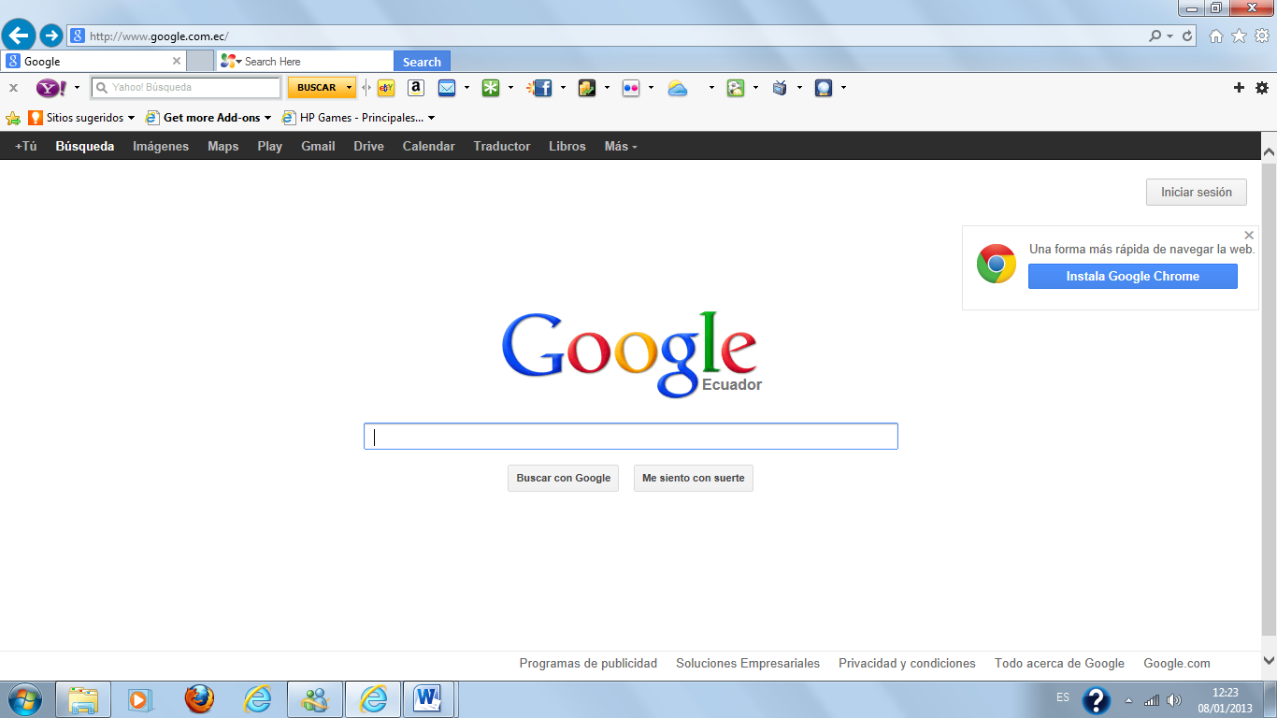
Imagen N°2 Google
Fuente:https://accounts.google.com/ServiceLogin?service=mail&passive=true&rm=false&continue=http://mail.google.com/mail/&scc=1&ltmpl=default&ltmplcache=2

A partir de esta pantalla podemos visualizar en la barra superior inmediata al logo de Google la opción Gmail donde haremos click para llegar al correo donde se ha de crear la cuenta de usuario como institución y se asignaran las claves que requiera el sistema.
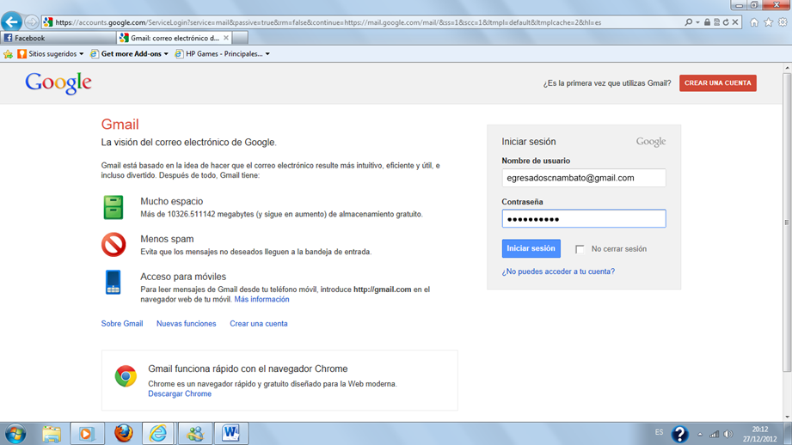
Imagen N°3 Gmail
Fuente:https://accounts.google.com/ServiceLogin?service=mail&passive=true&rm=false&continue=http://mail.google.com/mail/&scc=1&ltmpl=default&ltmplcache=2

La cuenta ha sido creada como egresadoscnambato@gmail.com, en esta cuenta se recibirá toda información concerniente a los contactos con los cuales se establezca una conexión directa previa autorización y entrega del correo a los involucrados e interesados en mantener contacto con el administrador de la cuenta.

Al ingresar en la cuenta obtendremos únicamente los correos de nuestros contactos que previo se les ha proporcionado la dirección de correo para el contacto correspondiente.

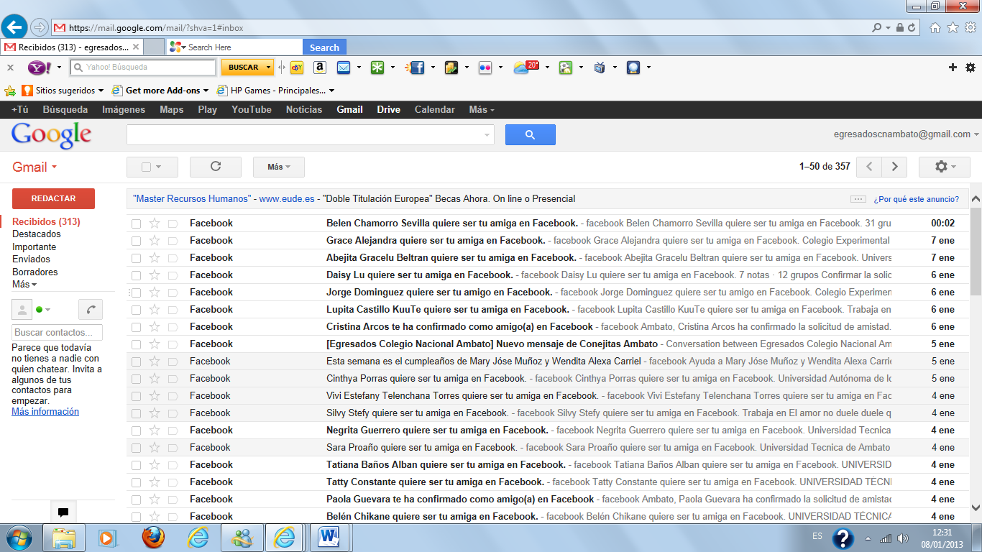
Imagen N°4 Cuenta en Google
Fuente:https://accounts.google.com/ServiceLogin?service=mail&passive=true&rm=false&continue=http://mail.google.com/mail/&scc=1&ltmpl=default&ltmplcache=2

En la pantalla desplegada en la barra superior de color negro se visualizará nuevamente la palabra drive en donde haremos click para que nos lleve a una nueva ventana, en donde aparecerán las opciones de carga de archivos o documentos creados recibidos subidos o enviados desde un lugar determinado en la red.

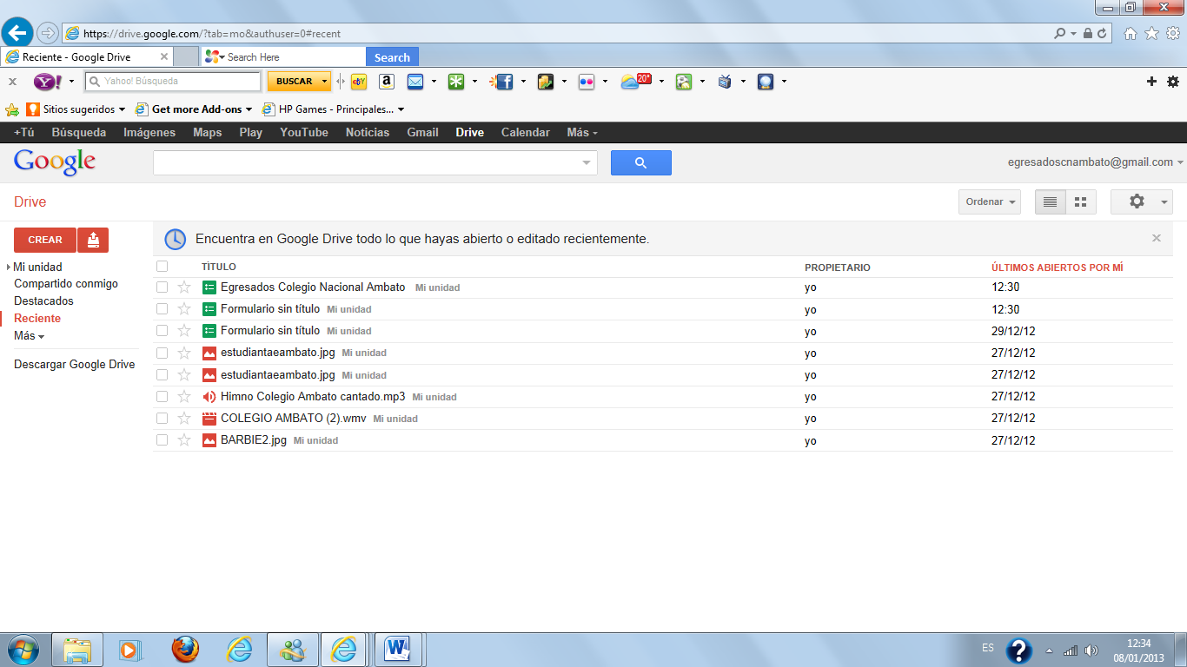
Imagen N°5 Drive
Fuente:https://accounts.google.com/ServiceLogin?service=mail&passive=true&rm=false&continue=http://mail.google.com/mail/&scc=1&ltmpl=default&ltmplcache=2

En esta pantalla hacemos click en crear y se despliegan opciones para el diseño de documentos, donde seleccionamos formulario y nos da acceso a crear preguntas en una pantalla personalizada para crear el cuestionario en herramienta de Microsoft en línea que podrá ser compartida a través de un enlace desde esta página como archivo para luego establecer el vínculo de llenado por alguna vía en la red

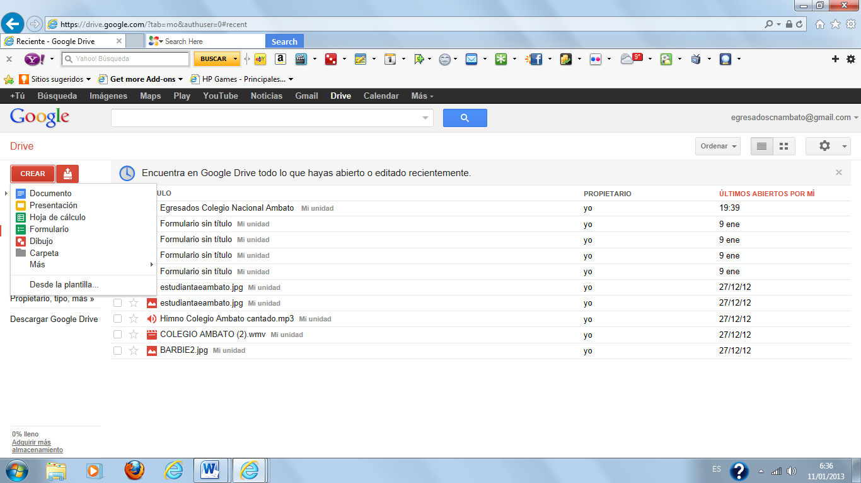
Imagen N°6 Formulario
Fuente:https://accounts.google.com/ServiceLogin?service=mail&passive=true&rm=false&continue=http://mail.google.com/mail/&scc=1&ltmpl=default&ltmplcache=2

Una vez terminado tenemos la presentación con las preguntas en donde el enlace a compartir será el que aparece en la barra superior de la URL.
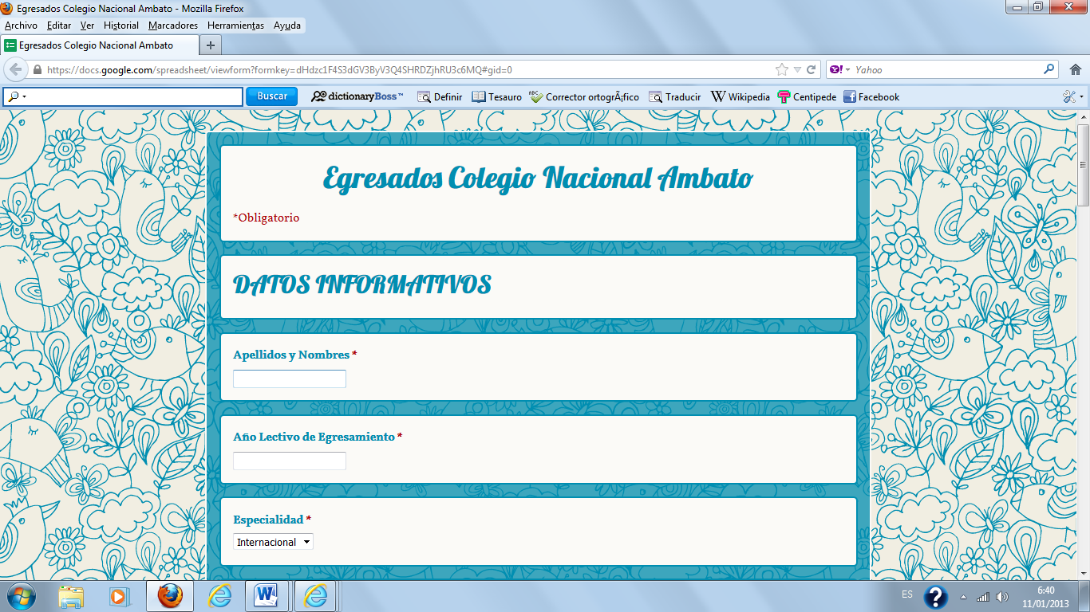
Imagen N°7 Cuestionario en línea primera parte
Fuente:https://accounts.google.com/ServiceLogin?service=mail&passive=true&rm=false&continue=http://mail.google.com/mail/&scc=1&ltmpl=default&ltmplcache=2

Deslizando hacia abajo el cursor podremos visualizar el resto de preguntas

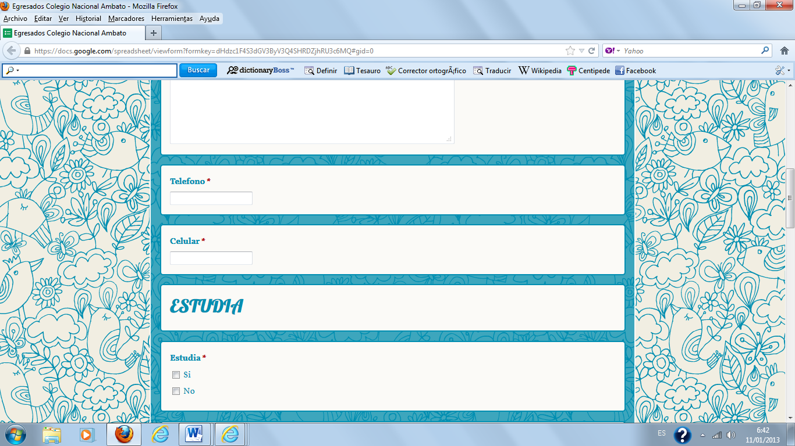
Imagen N°8 Cuestionario en línea segunda parte
Fuente:https://accounts.google.com/ServiceLogin?service=mail&passive=true&rm=false&continue=http://mail.google.com/mail/&scc=1&ltmpl=default&ltmplcache=2

Así hasta llegar a la parte final del cuestionario donde se visualiza la palabra enviar, y se almacenara automáticamente en un archivo en Excel de donde puede obtenerse la información según sea la necesidad del tratamiento y análisis.

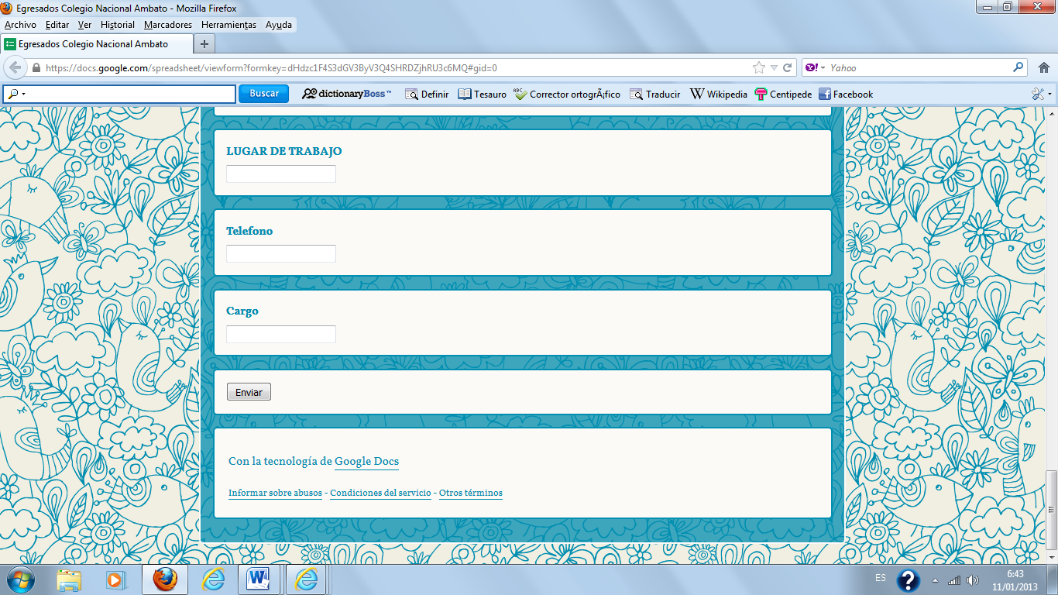
Imagen N°9 Cuestionario en línea tercera parte
Fuente:https://accounts.google.com/ServiceLogin?service=mail&passive=true&rm=false&continue=http://mail.google.com/mail/&scc=1&ltmpl=default&ltmplcache=2

Aquí ya llenado el cuestionario en el enlace que aparece en la página egresados Colegio Nacional Ambato mediante el archivo creado en Excel que es donde se ira almacenando la información de manera gradual según los requerimientos programados en esta hoja de cálculo la cual al ingresar proporcionara la información de esta manera:

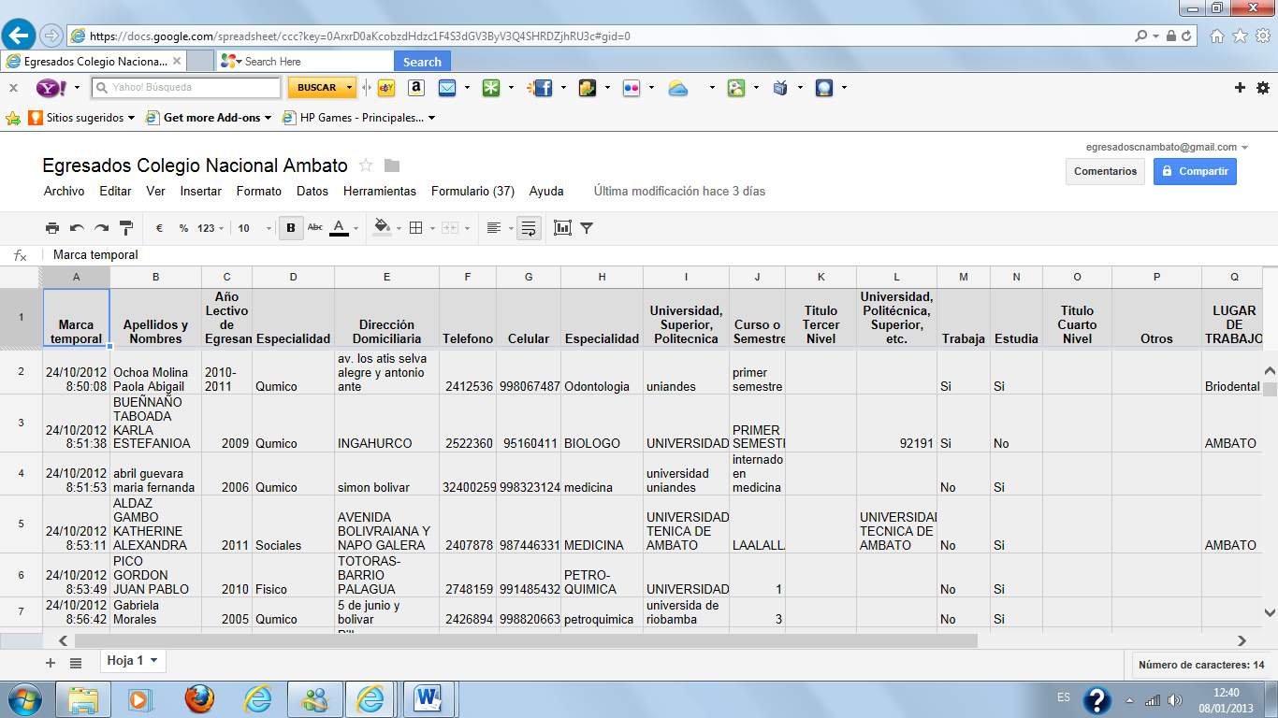
Imagen N°10 Resultados
Fuente:https://accounts.google.com/ServiceLogin?service=mail&passive=true&rm=false&continue=http://mail.google.com/mail/&scc=1&ltmpl=default&ltmplcache=2

Dentro de este se puede aún generar cambios para obtener mejores resultados en la vista generada o en la presentación de los resultados obtenidos.

Fase 2: Apertura de cuenta en Facebook
Para establecer el medio de sociabilización es necesario la creación de la cuenta en la red social establecida mediante la investigación como la de mayor aceptación, para esto partimos desde el navegador nuevamente.

En esta pantalla escribimos para la URL la dirección www.facebook.com, la que nos llevara a la página principal de acceso a Facebook.

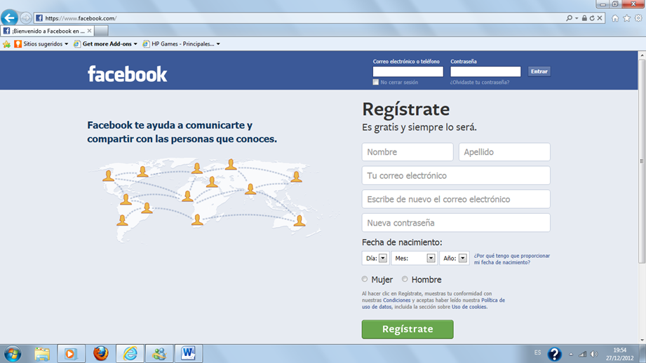
Imagen N°11 Facebook
Fuente: https://www.facebook.com/

Una vez en la página creamos la cuenta siguiendo las instrucciones que corresponden y marcando la opción de institución para el usuario y utilizando el correo electrónico creado en Gmail para usar los contactos y a través de cual subimos la encuesta.

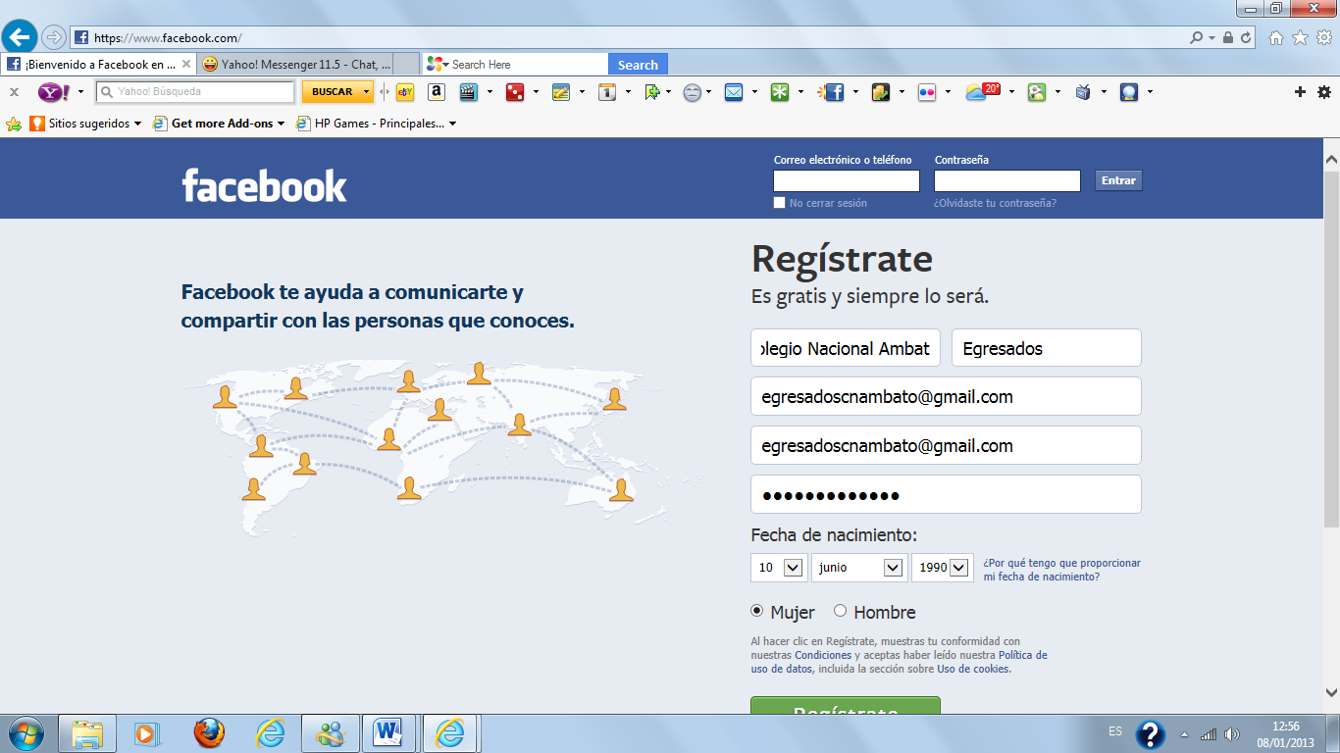
Imagen N°12 Cuenta Facebook
Fuente: https://www.facebook.com/

Una vez ingresados los datos de la nueva cuenta hacemos click en la barra de color verde o donde dice registrar para luego acceder de la manera usual y entrar al modelo principal del Facebook o al conocido como muro.

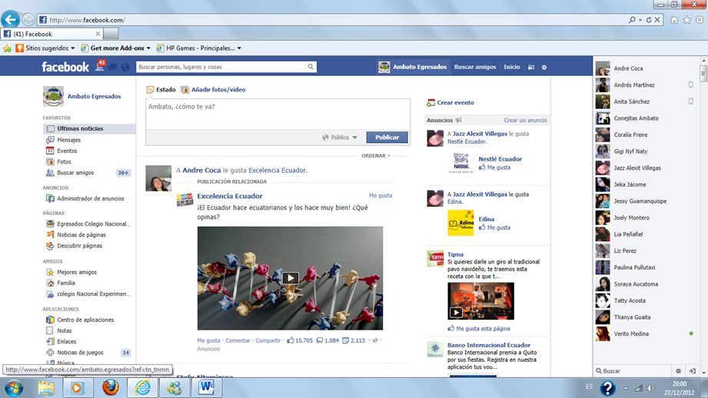
Imagen N°13 Muro
Fuente: https://www.facebook.com/

Aquí una vez creada la cuenta ya se encuentra vinculada con el correo electrónico a donde llegara toda información sobre actividades que se reciban o realicen dentro del muro del Facebook de la Institución.

Quedando la sociabilización y el descargo inicial para dar a conocer la página mediante el boca a boca entre los interesados y enviando solicitudes a aquellos de quienes se disponga el contacto vía correos.

Una vez sociabilizado se empezarán a receptar solicitudes de amistad que deberán ser recibidas o aceptadas según los requerimientos y criterios establecidos por el administrador, para lo cual se visualiza en la parte superior junto al eslogan de Facebook un dibujo de dos muñequitos conjuntos donde se refleja una cantidad, esta cantidad representa el número de personas que quieren formar parte de la página como amigos que cumplen con los requisitos o parte de ellos presentándose la pantalla así:

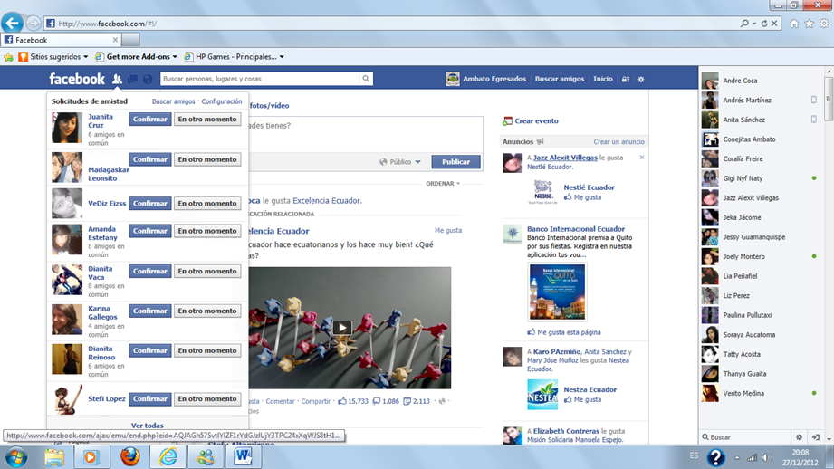
Imagen N°14 Confirmación de amistad
Fuente: https://www.facebook.com/

En la acción posterior se incluirán como parte de la página solamente aquellas personas aceptadas como amigos y podrán participar de las actividades que hayan sido autorizadas por el administrador de página.

Fase 3: Integración de la encuesta en línea
El tercer paso es bastante simple, una vez la página está en uso dentro de la red social con el vínculo correspondiente generado de forma automática con el correo la información se direcciona según las necesidades internas del administrador y de los usuarios. Sin embargo la encuesta en línea no está aún sociabilizada en la red, para esto buscamos lugares visibles y accesibles donde podamos pegar el enlace que nos lleve al cuestionario, y ante todo que sea permanente, es decir que no se borre al poco tiempo de haberlo grabado o deje de ser visible.

Dentro de la página de la institución en la red social Facebook habíamos indicado que el ingreso directo nos lleva inicialmente al muro donde se comparte todo tipo de actividades entre usuarios participes del foro en cuestión, pero esta información es reemplazada diariamente por la cantidad misma y la poca relevancia del contenido.

Por tanto el enlace que conlleva al cuestionario para llenar la encuesta en línea ha sido ubicado en la página central o de presentación, para ir a esta parte hacemos click en la parte superior derecha sobre donde dice Ambato egresados y se muestra junto al sello del colegio, así llegamos a la pantalla:

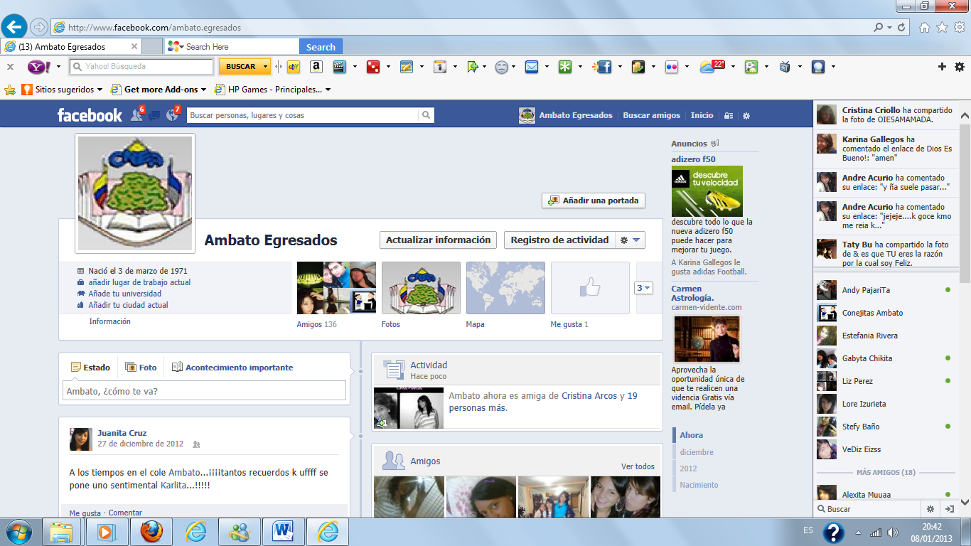
Imagen N°15 Perfil de usuario
Fuente: https://www.facebook.com/

Desde esa pantalla ingresamos al perfil de usuario y podremos visualizar en información el enlace que nos llevara al cuestionario en línea que para visualizarlo mejor lo hemos marcado en azul.

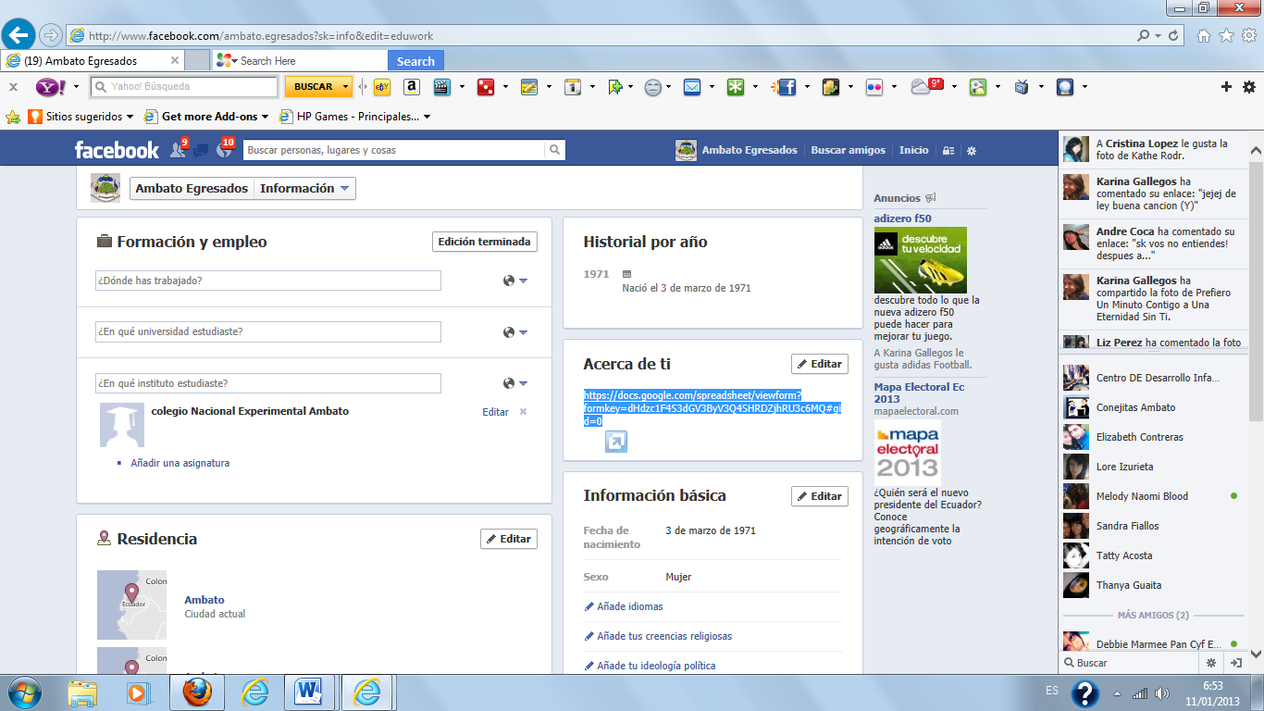
Imagen N°16 Creación de enlace
Fuente: https://www.facebook.com/

Etapa de contacto:
La pantalla desde el contacto una vez aceptada su solicitud de amistad podrá visualizar las pantallas en secuencia, desde el ingreso a su cuenta personal
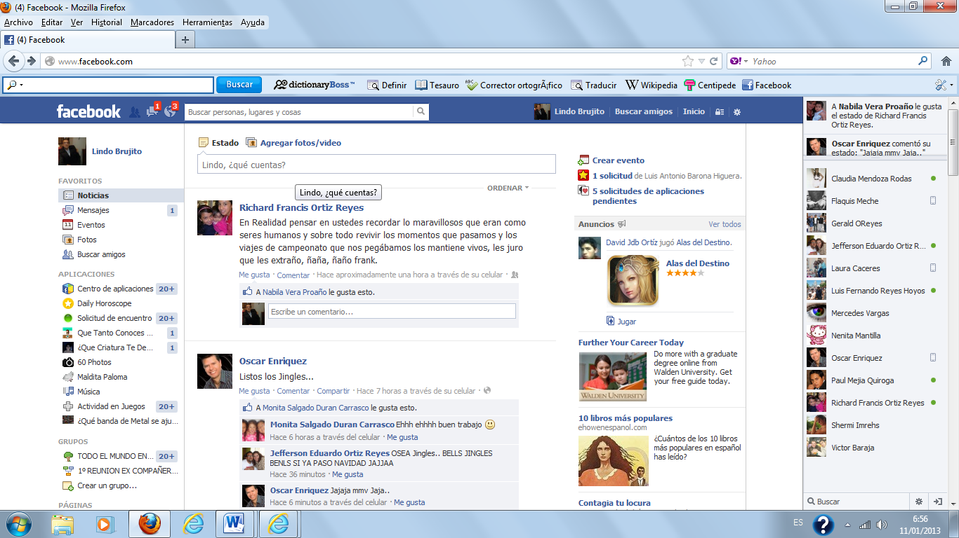
Imagen N°17 Visualización desde otra cuenta
Fuente: https://www.facebook.com/

Ubicamos desde nuestra cuenta personal en el buscador de personas del Facebook egresados Ambato y aparecerá el usuario como Ambato egresados.

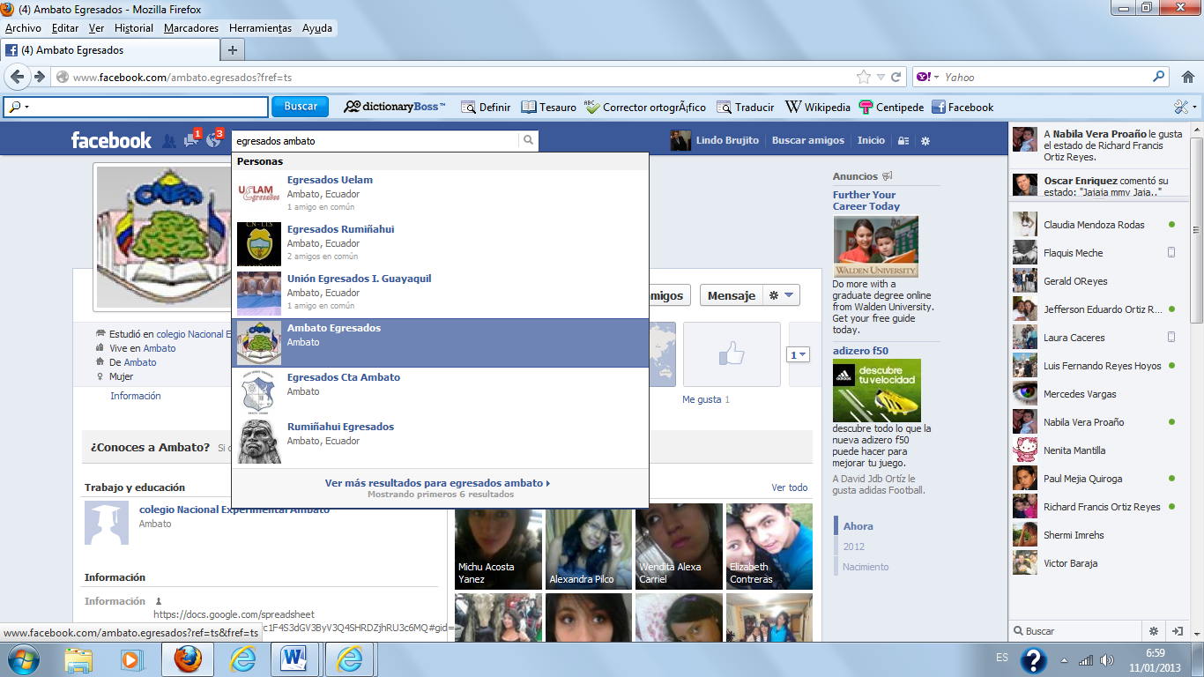
Imagen N°18 Solicitar amistad
Fuente: https://www.facebook.com/

Hacemos click y nos llevara a la pantalla de la institución donde solicitaremos hacer amistad, dando u nuevo click en la pestaña hacer amistad.

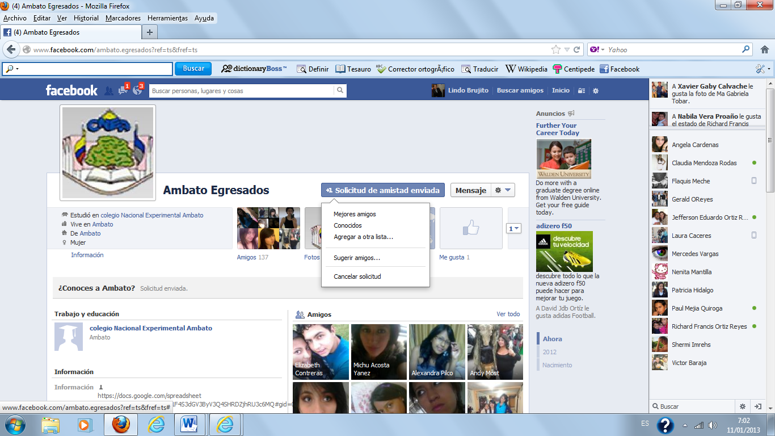
Imagen N°19 Solicitud de amistad envío
Fuente: https://www.facebook.com/

En las opciones que se despliegan hay la opción de cancelar solicitud y le de agregar a un grupo podemos elegir ninguna que la solicitud para entonces ya habrá sido enviada. Donde habrá que esperar haber sido aceptados como amigos para entrar a formar parte de la comunidad de egresados.

Una vez aceptados como amigos se podrá acceder al enlace ingresando a partir de la última pantalla haciendo click en el enlace que aparece en información el que dará acceso al cuestionario que permitirá obtener la información requerida para su estudio.

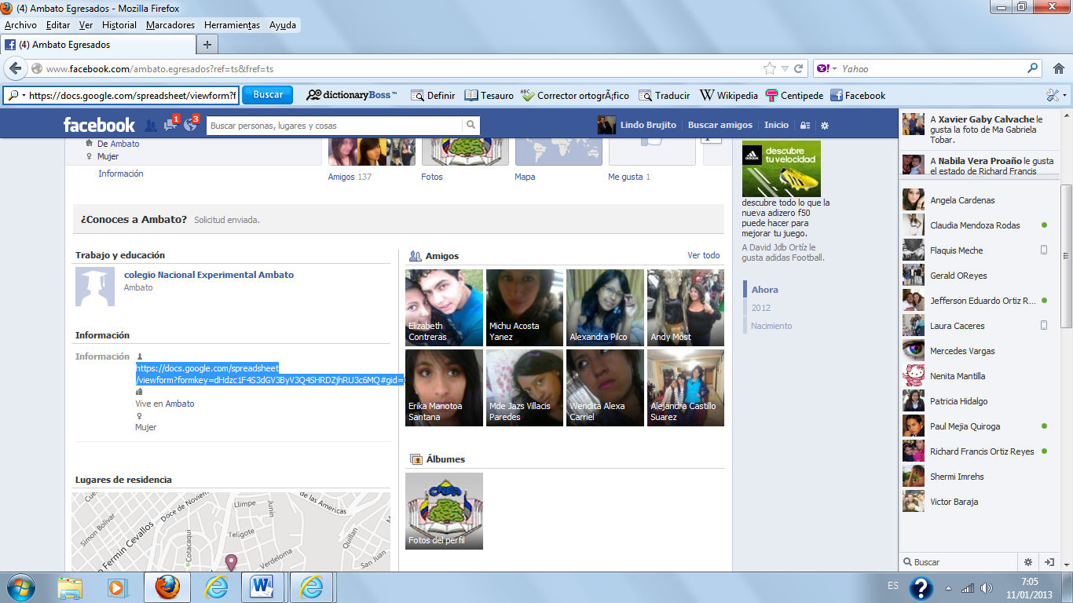
Imagen N°20 Ubicación del enlace
Fuente: https://www.facebook.com/

Se puede visualizar en la página central de administrador de cuenta un resumen estadístico
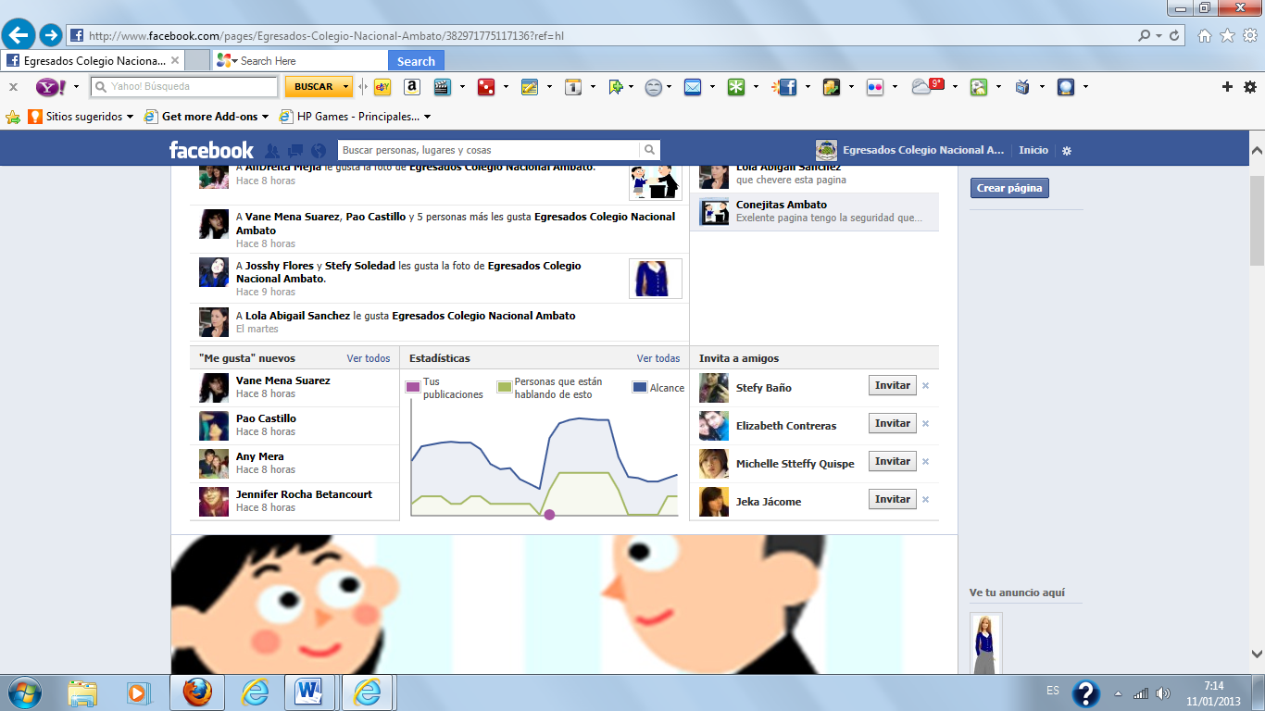
Imagen N°21 Revisión de resultados
Fuente: https://www.facebook.com/

O a partir del perfil de administrador solicitar una visión estadísticas más rigurosa con detalles sobre visitas participantes links, etc. Dentro de lo que confiere las opciones asignadas por el Facebook.

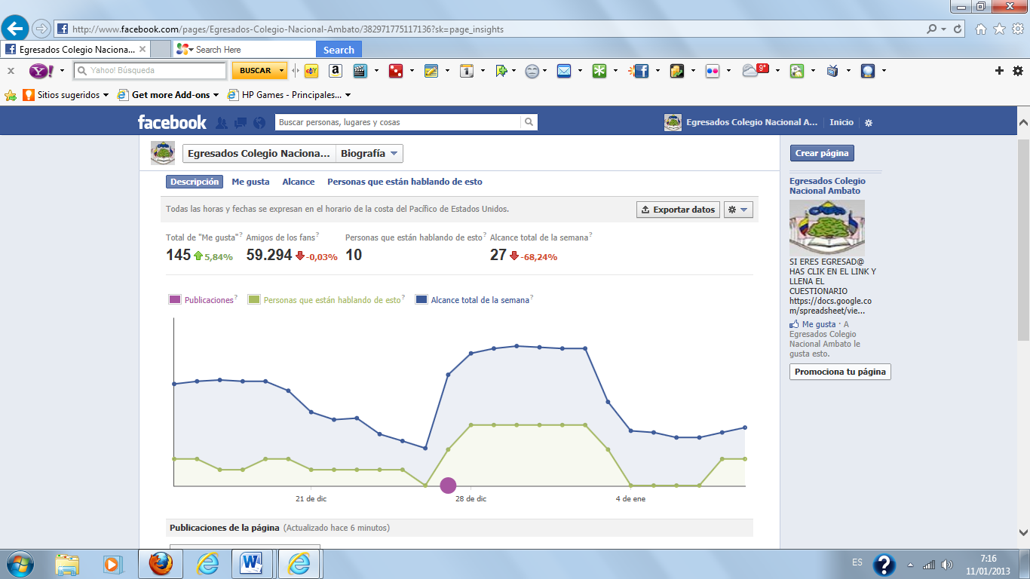
Imagen N°22 Estadísticas
Fuente: https://www.facebook.com/

La información final una vez obtenida en Excel como se visualizó en la fase 2 puede ser presentada o importada a Excel en su PC para poder elegir o crear una presentación según como los datos que obtuvo le sean requeridos siendo posible también visualizar esta información según modelos estadísticos desde la página central como administrador.

Imagen N°23 Importación de información
Fuente: https://www.facebook.com/

7. Previsión de la evaluación

PREGUNTAS BÁSICAS | EXPLICACIÓN
¿Quiénes solicitan evaluar? | Personal del Departamento DCE
¿Por qué evaluar? | Porque es preciso mantener conocimientos de utilidad para mejorar el proceso educativo
¿Para qué evaluar? | Para establecer parámetros medios de control en la mejora del proceso de inserción a la sociedad
¿Qué evaluar? | La utilidad del conocimiento impartido en las aulas
¿Quién evalúa? | Comisión de investigación del colegio nacional Ambato
¿Cuándo evaluar? | Cuando los requerimientos preferenciales a cursar los estudio en el plantel se limitan
¿Cómo evaluar? | Mediante análisis estadístico por aplicación de encuestas en línea
¿Con qué evaluar? | Con cuestionarios
Cuadro N°6 Previsión de la Evaluación
Elaborado por: María Luisa Flores

8. Conclusión personal
El presente trabajo refleja la necesidad inherente de plantear una guía en el uso de herramientas técnicas creadas en un nuevo sistema de comunicación mediante la cual no solo su utilidad se refleje en una manera de perder el tiempo sino más bien de instruirse y nutrirse en los avances tecnológicos.
La red social de mayor aceptación ha sido utilizada en su gran mayoría bajo fines netamente de entretenimiento pero en lo que constituye el verdadero sistema de su creador maneja grandes cantidades de información de valía a mas de ser un medio publicitario con muy buenos resultados para quienes saben cómo utilizarlo, a partir del presente estudio se ha canalizado el uso de la red social para establecerlo como una herramienta técnica que permita recabar información con fines de progreso para la comunidad y las instituciones que velan por el bienestar y futuro de quienes buscan un futuro próspero mediante el conocimiento.

9. BIBLIOGRAFÍA

9.1 Libros de texto

GENTILI P. ¨Marchas y Contramarchas. El Derecho a la Educación y las Dinámicas de Exclusión incluyente en América latina.¨

GOFFEE, R. y OTROS. (200) ¨Dirigir personas en la empresa¨ PlanetaColombiana S.A. editores. Bogotá

LARREA, J. (1985) ¨Siluetas en tres dimensiones¨ Editorial NN. Quito.

McSHANE, S. (2010) ¨Liderazgo y recursos humanos¨ Bresca editores, S.L. Barcelona

NICHOLS, R. y OTROS. (2000) ¨Comunicación eficaz¨ Planeta Colombiana S.A. editores. Bogotá

PIZZOLANTE, I. (2007) ¨Comunicación estratégica¨ Intermedio editores Ltda. Bogotá

9.2 Revistas de investigación científica y revistas virtuales

GOMEZ S, y Zemelman H. (2006) ¨Propuesta Epistemológicas y Retos Pedagógicos¨Revista Iberoamericana de educación.

NOVOA A. (2005) ¨Educación 2021 Para Una Historia Del Futuro. Revista Iberoamericana de educación.

ORNELAS J. ¨Globalización Neoliberal, Economía Política y Cultura.¨ Básica http//Revista criterio.com

PERRENOUD P. (2003) ¨ ¿Construir las competencias es darle la espalda a los saberes?¨ Revista de Docencia Universitaria.

TENTI F. (2005) ¨La Cuestión Social Contemporánea y La Educación¨ Básica http//Revista criterio.com

TORRES R. (2005) ¨Sobre Educadores, Buenos Educadores y Profesionalización.¨ Revista Nueva América Junio 2009.

TOUREIN A. (2001) ¨La Escuela Del Sujeto¨ Revista Podremos vivir Juntos 2001.

UINSBERG E. (2005) ¨Sujeto y Sicopatología.¨ Argumentos UAM-X.

9.3 Referencia de páginas WEB

http://www.terra.es/personal/lermon/cat/articles/evin0405.htm
http://www.larevistainformatica.com/red-informatica.htm
http://es.wikipedia.org/wiki/Internet
http://www.cad.com.mx/que_es_internet.htm
http://actualidaddeportenoticias.blogspot.com/2010/04/que-son-las-redes-sociales-definicion.html#ixzz1abczpqfZ

http://www.masadelante.com/faqs/facebook
http://es.wikipedia.org/wiki/Facebook
http://www.eumed.net/dices/definicion.php?dic=3&def=360
http://www.attacmallorca.es/2010/06/21/interes-comun/
http://idbdocs.iadb.org/wsdocs/getdocument.aspx?docnum=33036612
http://definicion.de/relaciones-interpersonales/
http://www.psicopedagogia.com/definicion/relaciones%20interpersonales
http://definicion.de/vinculacion/
http://www.uaq.mx/servicios/vinculacion/
http://www.definicionabc.com/social/afectividad.php
http://es.wikipedia.org/wiki/Afectividad
http://definicion.de/interes/
http://competenciassociales.blogspot.com/2007/08/las-relaciones-interpersonales.html
http://es.wikipedia.org/wiki/Necesidad
http://definicion.de/necesidad/

ANEXOS
ANEXO 1 FORMULARIO DE ENCUESTA

UNIVERSIDAD TÉCNICA DE AMBATO
ENCUESTA A LAS ALUMNAS Y EGRESADAS DEL COLEGIO NACIONAL EXPERIMENTAL AMBATO

OBJETIVO:

Identificar el interés existente en las alumnas y las egresadas del Colegio Nacional Experimental Ambato por mantener vínculos que las relacionen con la institución.

INSTRUCCIONES:

Lea detenidamente las preguntas y marque con una X en donde considere que es correcto.

Responda con sinceridad, sus respuestas son importantes para alcanzar el objetivo propuesto.

El presente cuestionario consta de 12 preguntas orientadas al interés de mantener contacto con la institución en la cual obtuvo su bachillerato, y el tiempo promedio para llenarlo es de 10 minutos.

- ¿Edad?
17 – 19 
20 – 22
Más de 22

- Estado civil
Soltero
Casado
Viudo
Divorciado
Otro

- Actividad actual
Ama de casa
Trabajador del sector publico
Trabajador del sector privado
Empresario
Actividad política
Otras actividades (Especifique)

- ¿Recuerda usted el año en el cual obtuvo su título de bachiller?
Periodo 2011 – 2012 
Periodo 2010 – 2011
Periodo 2009 – 2010
Periodos anteriores al 2009

- ¿En qué red social considera usted que es más fácil comunicarse?
Facebook
Twitter
Twenty
Otro

- ¿Qué razones le llevan a mantenerse dentro de las redes sociales?
(Marque la más representativa únicamente)
Trabajo
Entretenimiento
Información
Familiares

- ¿Mantiene contacto con sus ex compañeras del colegio?
Si
Ocasionalmente
No

- ¿Que compartiría si fuese creada una cuenta donde puedan integrarse sus ex compañeras y la institución?
(Marque la más representativa únicamente)
Trabajo
Entretenimiento
Información
Familiares

- ¿Formaría parte de una cuenta que le permita integrarse con sus ex compañeras y a la institución?
Si
Ocasionalmente
No

- ¿Cuál cree usted que es la mejor alternativa para crear una cuenta que permita integrar a sus ex compañeras de colegio y al colegio en donde se graduaron?
Facebook
Twitter
Twenty
Otras

- ¿Cree usted que tenga una utilidad importante la creación de esta cuenta?
Si
Ocasionalmente
No

- ¿Contribuiría usted con información que podría ser útil para la institución en la cual se graduó?
Si
Ocasionalmente
No
Gracias por su colaboración

ANEXO 2 ESTADÍSTICAS RESULTANTES DE LA APLICACIÓN
Fecha
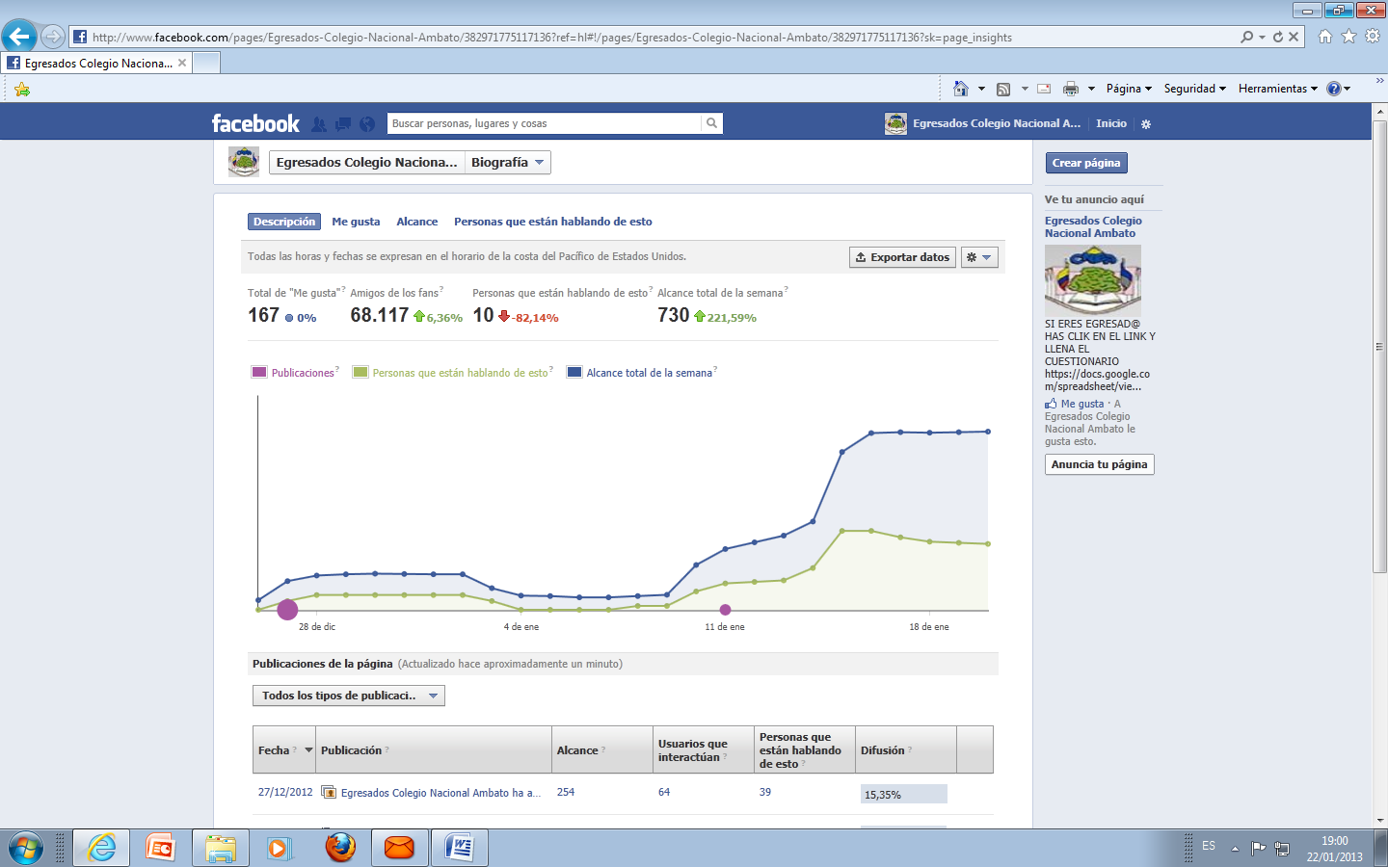

Publicación
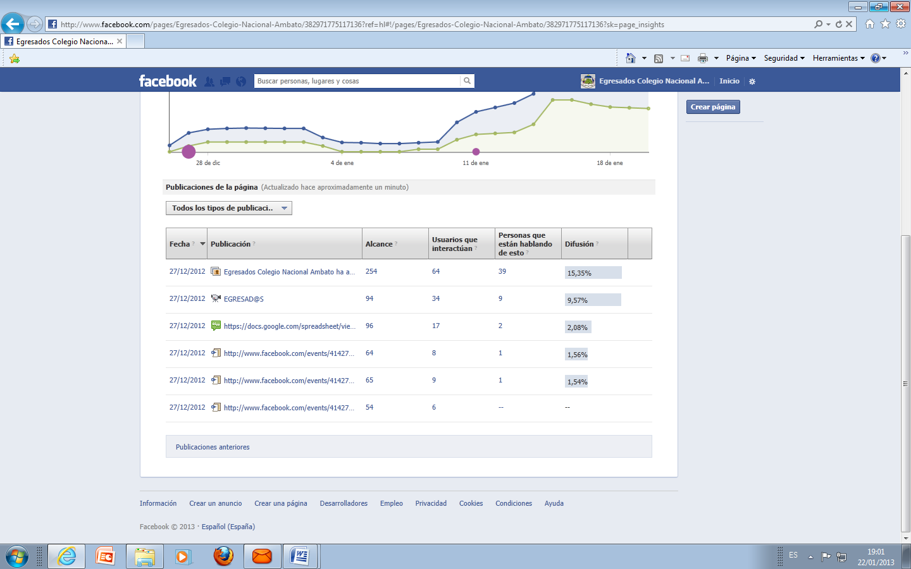

Alcance
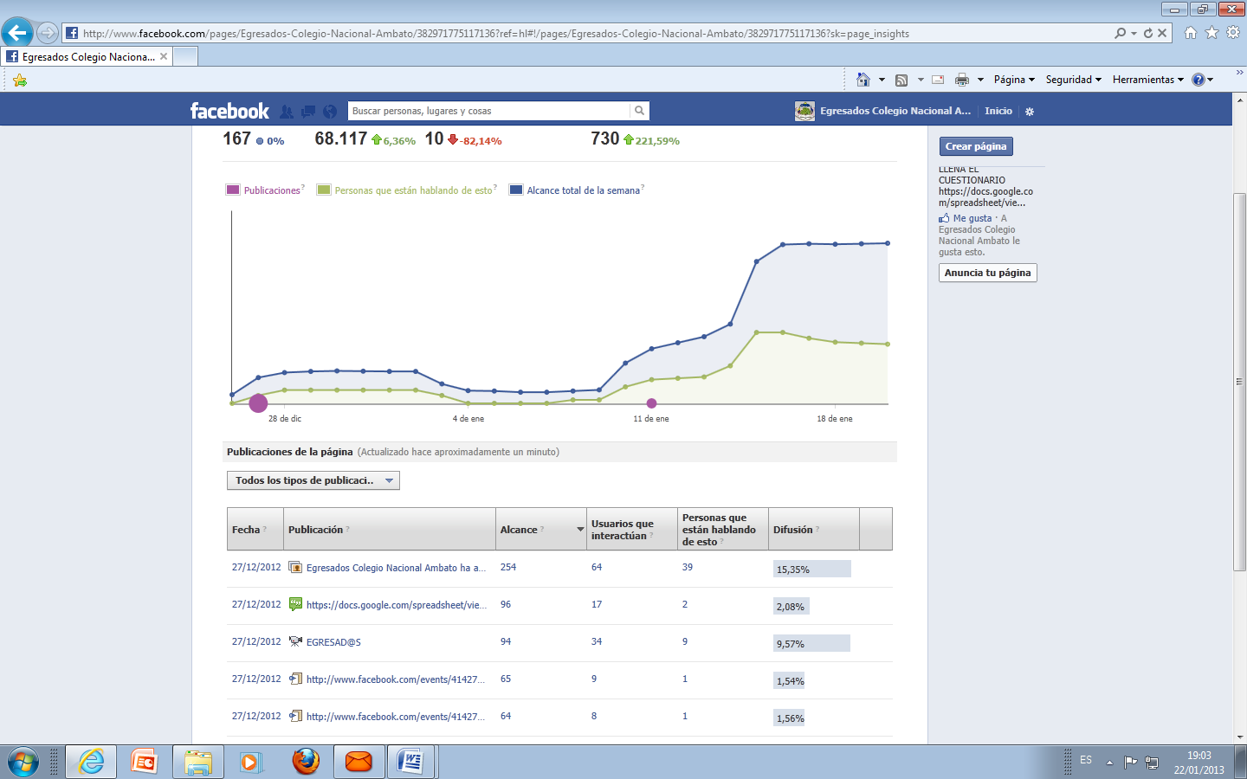

Usuarios que interactúan
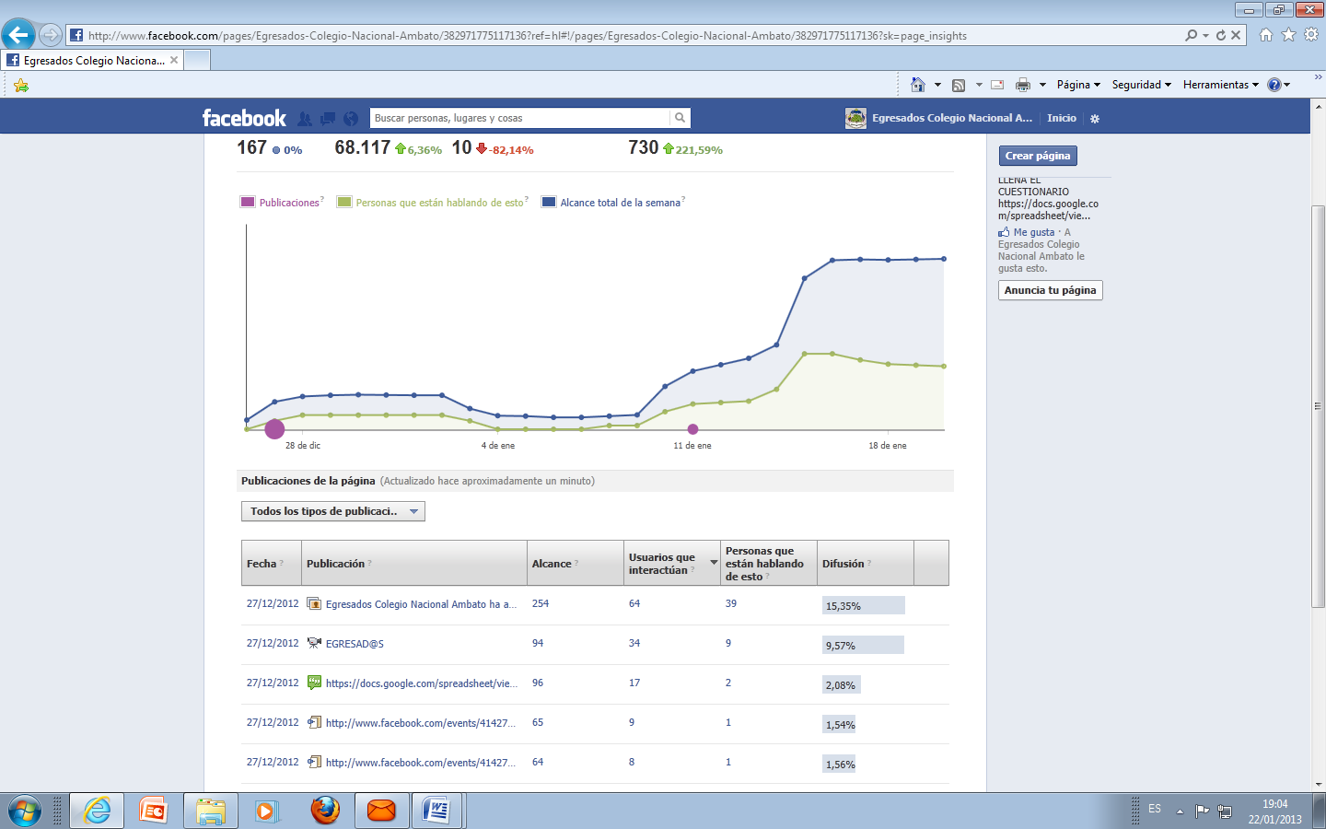

Personas que están hablando de esto
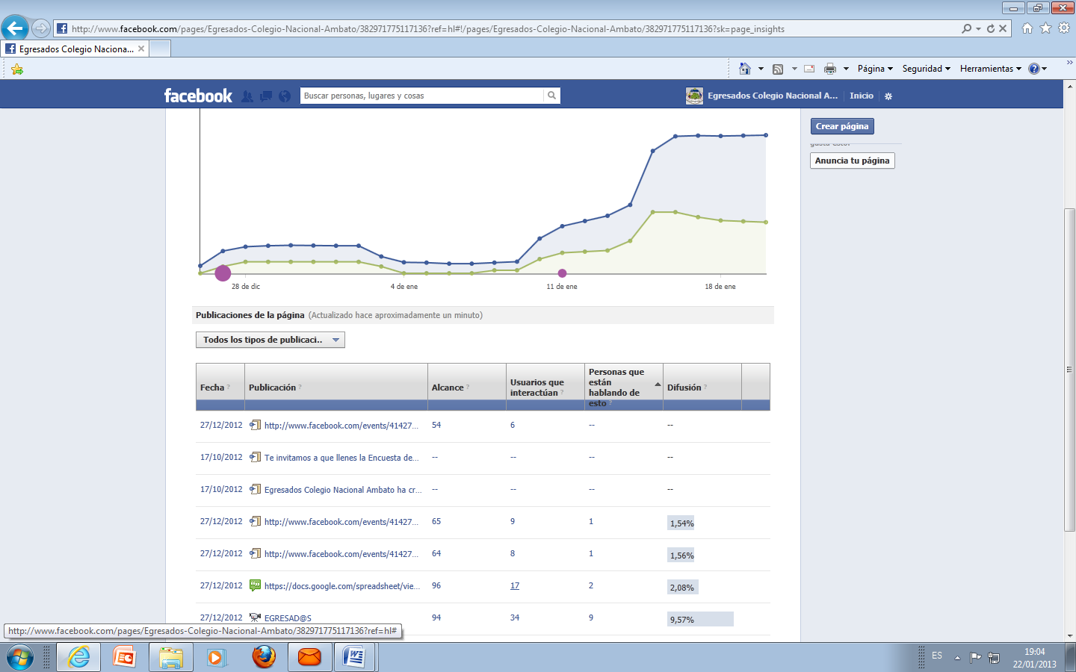
Difusión
